МИНИСТЕРСТВО НАУКИ И ВЫСШЕГО ОБРАЗОВАНИЯ
РОССИЙСКОЙ ФЕДЕРАЦИИ
ВЛАДИВОСТОКСКИЙ ГОСУДАРСТВЕННЫЙ УНИВЕРСИТЕТ
Институт международного бизнеса,
экономики и управления
КАФЕДРА ЭКОНОМИКИ И УПРАВЛЕНИЯ

ОТЧЕТ
по производственной профессиональной практике
ООО «Дальнегорский ГОК», г. Дальнегорск

Студент
группы БЭУ–22–ХД2 | ______________ | О.А. Леонтьева
Руководитель  канд. экон. наук,  доцент, доцент каф. ЭУ | ______________ | М.Н. Арнаут
Руководитель от предприятия,  Зам. главного бухгалтера  управления | ______________ | М.Г. Гречаная
Нормоконтролер  канд. экон. наук,  доцент, доцент каф. ЭУ | ______________ | М.Н. Арнаут

Владивосток 2026

МИНИСТЕРСТВО НАУКИ И ВЫСШЕГО ОБРАЗОВАНИЯ российской федерации ФЕДЕРАЛЬНОЕ ГОСУДАРСТВЕННОЕ БЮДЖЕТНОЕ ОБРАЗОВАТЕЛЬНОЕ УЧРЕЖДЕНИЕ ВЫСШЕГО ОБРАЗОВАНИЯ
«ВЛАДИВОСТОКСКИЙ ГОСУДАРСТВЕННЫЙ УНИВЕРСИТЕТ»
КАФЕДРА ЭКОНОМИКИ И УПРАВЛЕНИЯ

ЗАДАНИЕ
на производственную профессиональную практику

Студенту: Леонтьевой Ольге Алексеевне
Группы: БЭУ–22–ХД1
Срок сдачи отчета: 12.01.2026
Содержание отчета по производственной профессиональной практике:
Введение: определить цель и задачи практики, основные методы, необходимые для их достижения.
1 Особенности деятельности исследуемого экономического субъекта: Рассмотреть особенности деятельности исследуемой организации (учреждения): виды деятельности, система налогообложения, организация бухгалтерского учета (структура аппарата бухгалтерии, применяемая форма бухгалтерского учета, особенности учетной политики в целях финансового и налогового учета, процедуры, предшествующие формированию отчетности, состав отчетности, используемые программы автоматизации учета) (ПКВ–2)
2 Порядок организации бухгалтерского учета в исследуемой организации (учреждении): Раскрыть состав объектов бухгалтерского учета в компании, нормативное регулирование их учета, действующий порядок документального оформления фактов хозяйственной деятельности компании, отражение на счетах бухгалтерского учета данных объектов и порядок формирования показателей в соответствующих формах отчетности (ПКВ–2)
Заключение. В заключении сделать вывод об организации системы бухгалтерского учета на предприятии, состоянии учетных данных и их соответствии требованиям законодательства.
Список использованных источников (не менее 15–ти позиций)

Руководитель практики
канд. экон. наук, доцент кафедры экономики и управления ____________Арнаут М.Н.

Задание получил: ____________Леонтьева О.А.

Задание согласовано:
Руководитель практики от профильной организации
Зам. главного бухгалтера
управления «Дальнегорский ГОК» ____________ Гречаная М.Г.

РАБОЧИЙ ГРАФИК (ПЛАН) ПРОВЕДЕНИЯ
ПРОИЗВОДСТВЕННОЙ ПРОФЕССИОНАЛЬНОЙ ПРАКТИКИ

Студент: Леонтьева Ольга Алексеевна
^{Фамилия Имя Отчество}
Кафедра экономики и управления гр. БЭУ–22–ХД1

Руководитель практики Арнаут Марина Николаевна
^{Фамилия Имя Отчество}

Этапы практики | Виды работы | Срок выполнения | Отметка руководителя о выполнении
1. Подготовительный | Организационное собрание по практике | 05.11.2025
2. Практический | – Рассмотрение особенностей деятельности исследуемого экономического субъекта  – Определение порядка организации бухгалтерского учета в исследуемой организации (учреждении): | 15.12.2025
3. Подготовка отчета по практике | Формирование пояснительной записки (текстовая часть), оформление отчета согласно стандартам оформления, оформление отчетной документации, подготовка краткого доклада о результатах практики | 27.12.2025
4. Защита отчета у руководителя практики от кафедры | Представление результатов практики. защита отчета | 12.01.2026

Руководитель практики от кафедры
Канд. экон. наук, доцент ___________ Арнаут М.Н.

Содержание
Введение 3
1 Общая характеристика предприятия 5
2 Порядок организации бухгалтерского учета ООО «Дальнегорский ГОК» 17
Заключение 42
Список используемых источников 44
Приложение А. Организационная структура организации 46
Приложение Б. Учетная политика ООО «Дальнегорский ГОК 47
Приложение В. Бухгалтерский баланс за 2022-2024 годы 49
Приложение Г. Отчет о финансовых результатах 2022-2024 годы 51
Приложение Д. Платежное поручение 53
Приложение Универсальный передаточный документ 55
Приложение Ж. Приходный ордер 56

Введение
Производственная профессиональная практика является обязательной частью образовательного процесса и представляет собой форму практической подготовки студентов, направленную на закрепление теоретических знаний, полученных в ходе обучения, и приобретение необходимых профессиональных умений и навыков в условиях реальной производственной деятельности. Практика обеспечивает связь между учебным процессом и будущей профессиональной деятельностью, способствуя формированию у студентов профессиональных компетенций, готовности к самостоятельной трудовой деятельности и адаптации к условиям современного производства.
Целью производственной профессиональной практики является формирование у студентов профессиональных умений и навыков в рамках выбранной специальности «Экономика. Бухгалтерский учёт и анализ хозяйственной деятельности», а также приобретение опыта практической работы в организации для успешного освоения основной профессиональной образовательной программы и дальнейшей профессиональной деятельности.
Задачами производственной профессиональной практики являются:
– формирование и развитие практических профессиональных умений и навыков в соответствии с видами профессиональной деятельности;
– закрепление и углубление теоретических знаний, полученных в процессе обучения;
– приобретение опыта организационной и производственной работы в коллективе;
– освоение современных технологий, оборудования и технической документации.
По завершении производственной практики необходимо продемонстрировать результаты освоения основной профессиональной образовательной программы, которые включают:
– способность применять теоретические знания на практике;
– умение использовать профессиональную документацию и нормативные материалы;
– владение практическими навыками работы в соответствии с профилем специальности;
– способность анализировать производственные процессы и принимать обоснованные решения;
– готовность к профессиональной деятельности в соответствии с требованиями федеральных государственных образовательных стандартов.
Результаты практики соотносятся с планируемыми результатами освоения ОПОП и отражаются в соответствующей отчетной документации. Исследование проводилось за период с 2022 по 2024 год на основе анализа нормативной базы, включающей: Федеральный закон от 06.12.2011 № 402–ФЗ «О бухгалтерском учете», ПБУ (Положения по бухгалтерскому учету), ФСБУ (федеральные стандарты бухгалтерского учёта), учетная политика ООО «Дальнегорский ГОК».
Период прохождения практики: с 10 ноября по 12 января 2026года.
Для написания данной работы были использованы следующие материалы: справочная, нормативная, учебная, научная литература, данные интернет.

1 Особенности деятельности организации
Паспорт организации (предприятия) обычно представляет собой документ, содержащий основные сведения об организации (таблица 1.1). Его используют для официальных целей, таких как заключение договоров, взаимодействие с государственными органами и банками, а также для предоставления информации потенциальным партнерам и клиентам.
ООО «Дальнегорский ГОК» ‒ российская горнодобывающая компания, специализирующаяся на добыче и переработке борсодержащих руд, единственный в России производитель борной кислоты. Основным видом деятельности является производство прочих основных неорганических химических веществ.
Таблица 1.1 – Паспорт организации
Наименование показателя | Содержание показателей
Полное наименование | Общество с ограниченной ответственностью «Дальнегорский ГОК»
Краткое наименование | ООО «Дальнегорский ГОК»
Юридический и почтовый адрес | 692446, Приморский край, г. Дальнегорск, ул. проспект 50 лет Октября 192/206.
ИНН/КПП | 7718957575/250501001
Дата регистрации юридического лица | 26.11.2013
ОКПО | 226979580
ОКАТО | 05407000000
ОКТМО | 05707000001
ОКФС | 16
ОКАТО | 5407000000
ОКФС | 16
ОКВЭД | 20.13.
ОКПО | 22697958
Система налогообложения | Общая система налогообложения (ОСНО)
Генеральный директор | Штракин Вадим Владимирович
e–mail | mail@bor–acid.ru
Телефон/факс | +7(423)732–98–90
ООО «Дальнегорский ГОК» находится на общей системе налогообложения. ОСНО не ограничивает виды деятельности, размер доходов и количество сотрудников, в отличие от специальных режимов. В соответствии с действующим налоговым законодательством Российской Федерации и спецификой производственной деятельности горно-обогатительного комбината, налоговая нагрузка предприятия представлена в таблице 1.2
Таблица 1.2 – Налоговая нагрузка ООО «Дальнегорский ГОК»
Вид налога/платежа | Ставка/Порядок расчета
Налог на добавленную стоимость | 20% (базовая ставка) в 2025 году, 22% в 2026 году.
Налог на добычу полезных ископаемых | Утвержденные ставки в рублях за тонну добытой руды; зависит от вида полезного ископаемого
Налог на прибыль | 25% (8% – в федеральный бюджет, 17% – в региональный бюджет)
Транспортный налог | Устанавливается законами субъектов РФ в зависимости от мощности двигателя, валовой вместимости, категории транспортных средств
Налог на водопользование | Устанавливается в рублях за 1 тыс. куб. м воды в зависимости от вида водопользования и экономического района
Плата за негативное воздействие на окружающую среду | Утвержденные ставки с применением коэффициентов; зависит от вида загрязняющего вещества и класса опасности отходов
Деятельность ООО «Дальнегорский ГОК» не ограничивается исключительно добычей и переработкой полезных ископаемых. Полный перечень видов деятельности представлен в таблице 1.3.
Данный набор ОКВЭД описывает не просто завод, а крупный многопрофильный промышленный корпорацию с полным замкнутым циклом производства, развитой собственной инфраструктурой и широким спектром вспомогательных услуг. Такая организация является градообразующим предприятием в своем регионе [1].
Таблица 1.3 – Дополнительные виды деятельности по ОКВЭД
ООО «Дальнегорский ГОК» за 2022–2024 годы
Код ОКВЭД | Наименование вида деятельности
08.91 | Добыча минерального сырья для химической промышленности и производства минеральных удобрений
08.99 | Добыча прочих полезных ископаемых, не включенных в другие группировки
20.59 | Производство прочих химических продуктов, не включенных в другие группировки
20.59.5 | Производство прочих химических продуктов, не включенных в другие группировки
35.12 | Передача электроэнергии и технологическое присоединение к распределительным электросетям
35.13 | Распределение электроэнергии
36.00.1 | Забор и очистка воды для питьевых и промышленных нужд
36.00.2 | Распределение воды для питьевых и промышленных нужд
37.00 | Сбор и обработка сточных вод
41.20 | Строительство жилых и нежилых зданий
42.99 | Строительство прочих инженерных сооружений, не включенных в другие группировки
43.12.4 | Подготовка участка к разработке и добыче полезных ископаемых, за исключением нефтяных и газовых участков
43.99 | Работы строительные специализированные прочие, не включенные в другие группировки
46.12.31 | Деятельность агентов по оптовой торговле промышленными и техническими химическими веществами
46.75 | Торговля оптовая химическими продуктами
46.75.2 | Торговля оптовая промышленными химикатами
46.77 | Торговля оптовая отходами и ломом
46.90 | Торговля оптовая неспециализированная
49.4 | Деятельность автомобильного грузового транспорта и услуги по перевозкам
52.21 | Деятельность вспомогательная, связанная с сухопутным транспортом
52.24 | Транспортная обработка грузов
52.24.2 | Транспортная обработка прочих грузов
52.29 | Деятельность вспомогательная прочая, связанная с перевозками
68.10 | Покупка и продажа собственного недвижимого имущества
70.22 | Консультирование по вопросам коммерческой деятельности и управления
71.20 | Технические испытания, исследования, анализ и сертификация
85.42.9 | Деятельность по дополнительному профессиональному образованию прочая, не включенная в другие группировки
86.10 | Деятельность больничных организаций
Датой основания предприятия считается 25 сентября 1959 года, когда был получен первый датолитовый концентрат из борсодержащих руд, в котором сосредоточено около 3 % мировых запасов бора.
«ООО Дальнегорский ГОК» занимает важное место на мировом рынке производства борсодержащей продукции, а также является единственным в России производителем высококачественной продукции из собственного минерального сырья с полным технологическим циклом от добычи руды до синтеза боропродуктов.
Подразделения играют ключевую роль в обеспечении эффективной работы предприятия, обеспечивая высокую производительность, безопасность и качество продукции.
В состав предприятия входят следующие основные производственные подразделения, такие как: рудник открытых горных работ, обогатительная фабрика, цех борной и серной кислоты, цех бор продуктов, литейное производство, цеха с ремонтным и станочным парком, транспортный цех, порт–пункт, расположенный в посёлке Рудная Пристань.
Борные соединения идут для производства стекловолокна, пластиков, синтетических моющих средств, стройматериалов, стекла, искусственного хрусталя, керамики. Без них невозможно благополучное существование цветной и чёрной металлургии, машиностроения, электронной, медицинской, электротехнической, авиационной промышленности.
Значительная часть производимой продукции ГОКа (около 90 процентов) экспортируется, в первую очередь в страны Азиатско–Тихоокеанского региона.
Ориентация на внешний рынок связана с географическим расположением предприятия, находящегося на Дальнем Востоке и удаленного от потребителей в России и в других странах СНГ.
Организационная структура управления ООО «Дальнегорский ГОК» представляет собой линейно–функциональную модель с элементами дивизионального подхода, что характерно для крупных промышленных предприятий горно–обогатительных комплексов (Приложение А).
Во главе компании находятся три ключевых руководителя: управляющий директор по экономике и финансам, управляющий директор по правовым вопросам и исполнительный директор, каждый из которых курирует отдельное направление деятельности, обеспечивая тем самым глубокую специализацию управления.
Особенностью структуры является четкая производственная иерархия, выраженная в наличии директора по производству и директора по горным работам, что полностью соответствует технологическому профилю предприятия и требует строгой организации всех технологических процессов – от добычи сырья до выпуска конечной продукции.
К преимуществам данной структуры относятся четкое распределение ответственности между руководителями, специализация управления по ключевым направлениям, эффективная система контроля и оперативное принятие решений в рамках функциональных зон.
Далее рассмотрим организационную структуру самой бухгалтерии, которая представлена на рисунке 1.1. Она построена по линейно–функциональному принципу.
Во главе бухгалтерии стоит главный бухгалтер, который осуществляет общее руководство и несет ответственность за организацию всей бухгалтерской работы на предприятии. Непосредственно в подчинении у главного бухгалтера находится заместитель, который координирует повседневную деятельность структурных подразделений бухгалтерии и обеспечивает выполнение текущих задач.
В составе бухгалтерии выделено четыре специализированных подразделения, каждое из которых отвечает за определенный участок работы.
Налоговое бюро занимается вопросами налогового учета, расчета налоговых платежей и составления налоговой отчетности. Бюро по учету производства и анализу хозяйственной деятельности ведет учет затрат, калькулирует себестоимость продукции и проводит экономический анализ деятельности предприятия.
Еще одно подразделение – бюро по учету товарно–материальных ценностей и основных средств – отвечает за учет материалов, готовой продукции, основных средств и проведение инвентаризаций.
Отдельное бюро занимается расчетами с рабочими и служащими, включая начисление заработной платы, социальных выплат и других расчетов с персоналом.
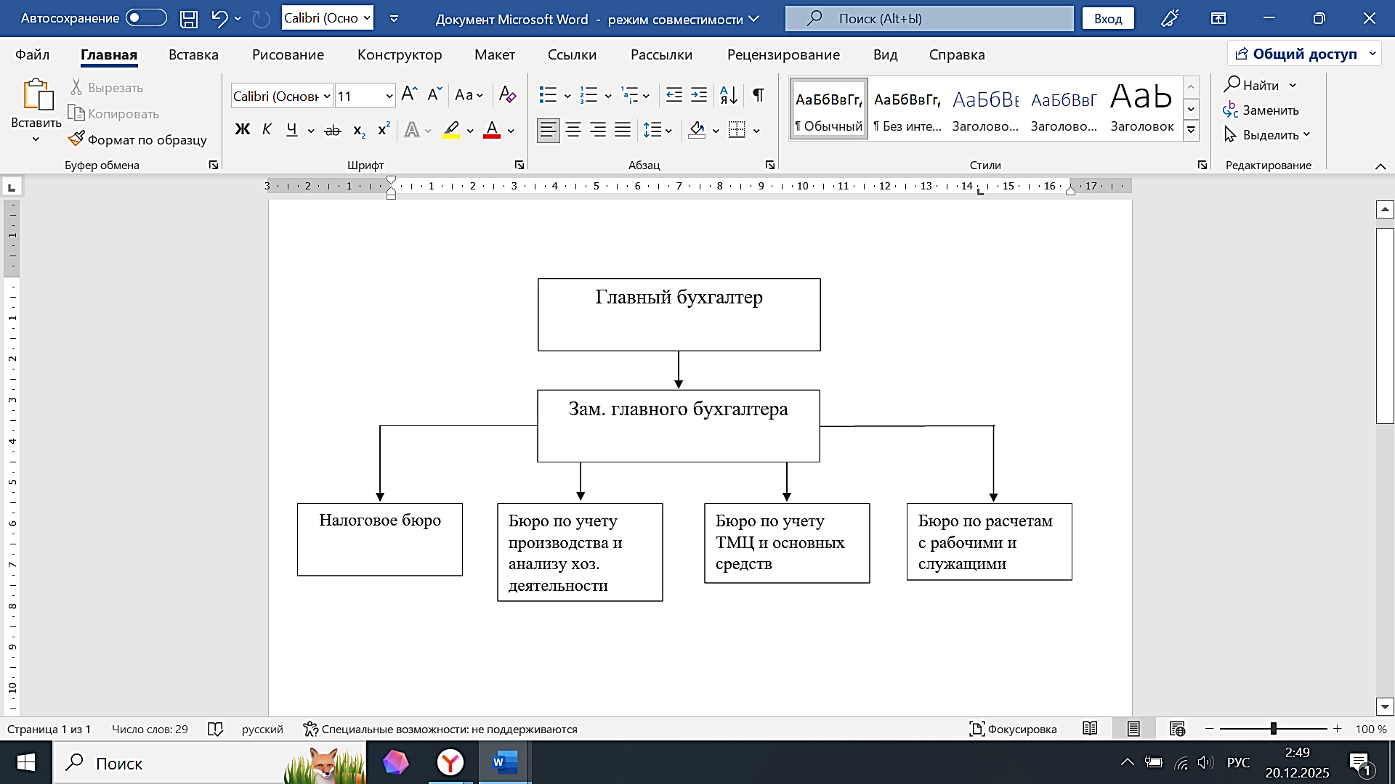Рисунок 1.1 – Структура аппарата бухгалтерии ООО «Дальнегорский ГОК»
Учетная политика ООО «Дальнегорский ГОК» в области бухгалтерского учета сформирована в строгом соответствии с действующим законодательством Российской Федерации с учетом отраслевых особенностей предприятия (Приложение Б).
Форма ведения бухгалтерского учета – автоматизированная с применением специализированной программы 1С УПП. Заработная плата рассчитывается в программе 1С Предприятие ЗУП.
Учет осуществляется собственным структурным подразделением предприятия с использованием автоматизированной системы «1С:Предприятие».
Первичные учетные документы составляются преимущественно на бумажном носителе, за исключением случаев, когда законодательство прямо требует электронного оформления. Для электронного документооборота используются как утвержденные форматы, так и собственные разработки компании.
Для систематизации рассмотренных особенностей и наглядного сравнения подходов к ведению учета, ключевые положения учетной политики ООО «Дальнегорский ГОК» обобщены в Таблице 1.4.
Таблица 1.4 – Особенности учетной политики ООО «Дальнегорский ГОК»
Объект учета | Особенности и методы учёта
Основные средства | Порог отнесения:100 000 рублей за единицу.  Амортизация: линейный метод с начала месяца, следующего за вводом в эксплуатацию.  Малоценные ОС: Полное списание на затраты при принятии к учету с одновременным отражением на забалансовом счете 012.09.  Ремонт: фактические затраты включаются в расходы текущего периода без создания резерва
Материально–производственные запасы | Оценка при принятии к учету: по фактической себестоимости с использованием счета 16 "Отклонение в стоимости материальных ценностей"  Метод списания: по средней стоимости единицы методом скользящей оценки  Единица учета: номенклатурный номер/партия  ТЗР: распределяются пропорционально стоимости материалов  Резерв под обесценение: создается только при подтвержденном снижении стоимости
Финансовые вложения | Оценка: по первоначальной стоимости с последующей корректировкой до рыночной стоимости для торгуемых инструментов  Денежные эквиваленты: высоколиквидные вложения сроком до 30 дней (депозиты, векселя)  Переоценка: ежеквартальная корректировка стоимости торгуемых ценных бумаг
Дебиторская задолженность | Оценка: отражается за вычетом резерва по сомнительным долгам  Резерв: создается в размере 100% при просрочке свыше 90 дней или наличии признаков неплатежеспособности контрагента  Списание: нереальная к взысканию задолженность списывается с одновременным отражением на забалансовом счете 007 в течение 5 лет
Заемные средства | Классификация: разделение на долгосрочные (свыше 12 месяцев) и краткосрочные обязательства  Проценты: включаются в состав прочих расходов периода, за исключением процентов по инвестиционным кредитам, капитализируемых до ввода актива в эксплуатацию  Дополнительные расходы: признаются в составе прочих расходов в периоде их возникновения
Доходы и расходы | Метод признания: начисление по моменту отгрузки/оказания услуг  Классификация доходов: выручка от основной деятельности и прочие доходы  Классификация расходов: по обычным видам деятельности и прочие расходы  Выручка: отражается за вычетом НДС, акцизов и аналогичных обязательных платежей
Оценочные обязательства | Виды обязательств: резервы на оплату отпусков, вознаграждений по итогам года, судебные процессы  Метод расчета: на основе достоверной оценки будущих расходов  Резерв на отпуска: ежемесячное формирование исходя из расчетного процента от ФОТ
Нематериальные активы (НМА) | Порог признания НМА – 100 000 руб.  Амортизация начисляется линейным способом.  Материальные носители включаются в первоначальную стоимость НМА.
Продолжение таблицы 1.4
Объект учета | Особенности и методы учёта
Аренда | Аренда признается операционной (без отражения права пользования активом), если срок меньше 12 месяцев и стоимость имущества меньше 300 000 руб.  Арендные платежи по такой аренде признаются расходом равномерно в течение срока договора.
Валютные операции | Пересчет: активов и обязательств по курсу ЦБ РФ на дату операции и отчетную дату  Курсовые разницы: признаются в составе прочих доходов/расходов  Исключения: авансы выданные и полученные не пересчитываются после принятия к учету
Денежные средства | Кассовая дисциплина: соблюдение лимита остатка кассы – 100 000 рублей  Подотчетные суммы: выдача на срок, установленный руководителем, с обязательной отчетностью в течение 3 дней  Безналичные расчеты: через зарплатные карты сотрудников для хозяйственных нужд
Подготовка к составлению бухгалтерской отчетности на предприятии представляет собой многоэтапный процесс, учитывающий отраслевую специфику горно–обогатительного производства. Первоочередной процедурой является проведение инвентаризаций в установленные сроки.
Инвентаризация активов и обязательств проводится по распоряжению руководителя общества в порядке, определенном Методическими указаниями по инвентаризации имущества и финансовых обязательств, утвержденными Приказом Минфина России от 13.06.1995 № 49, а с 1 января 2024 года – ФСБУ 28/2023 «Инвентаризация» [2] .
При составлении годовой бухгалтерской (финансовой) отчетности обязательная инвентаризация активов, относящихся к основным средствам, нематериальным активам, капитальным вложениям, запасам проводится в период с 1 октября по 31 декабря отчетного года (по состоянию на соответствующую дату проведения инвентаризации). Инвентаризация остальных активов и обязательств проводится по состоянию на 31 декабря (на конец дня). Конкретные даты начала и окончания проведения инвентаризации, состав инвентаризационной комиссии, перечень инвентаризируемых активов и обязательств определяются приказом руководителя Общества.
Важным этапом является верификация данных бухгалтерского учета, включающая сверку оборотов по синтетическим счетам с показателями первичных документов, взаимную проверку оборотов и остатков по всем синтетическим счетам, а также тщательное сравнение данных синтетического и аналитического учета по каждому объекту и договору. Особенностью документооборота предприятия является оформление длящихся и регулярно повторяющихся операций едиными документами, формируемыми ежемесячно на отчетную дату.
Корректирующие процедуры включают исправление выявленных ошибок, при этом существенные ошибки, изменяющие величину активов или пассивов более чем на 5%, исправляются в особом порядке. Значительное внимание уделяется созданию оценочных резервов: резерва по сомнительным долгам в размере 100% от суммы задолженности при просрочке свыше 90 дней и резерва на оплату отпусков, формируемого ежемесячно исходя из расчетного процента от фонда оплаты труда.
Производственный учет предполагает применение попередельного метода калькулирования себестоимости, распределение затрат вспомогательных производств, расчет фактической цеховой себестоимости, добытой руды и списание буровзрывных работ на себестоимость продукции. Особенностью является учет горно–подготовительных работ как расходов будущих периодов и специальный порядок списания буровзрывных работ.
Завершающий этап включает финансовые процедуры: пересчет валютных операций и отражение курсовых разниц, признание выручки по методу начисления, списание управленческих расходов и расчет текущего налога на прибыль на основе данных бухгалтерского учета. Все процедуры выполняются в строгом соответствии с утвержденным графиком документооборота и регламентом закрытия отчетного периода, что обеспечивает формирование достоверной бухгалтерской отчетности.
Формирование бухгалтерской отчетности осуществляется в соответствии с Федеральным стандартом бухгалтерского учета ФСБУ 4/2023 «Бухгалтерская (финансовая) отчетность» [3], утвержденным Приказом Минфина России от 04.10.2023 № 157н, а также Положением по бухгалтерскому учету ПБУ 23/2011 «Отчет о движении денежных средств» [4] , утвержденным Приказом Минфина России от 02.02.2011 № 11н. Дополнительно применяются требования к раскрытию информации, установленные иными стандартами бухгалтерского учета.
Годовая бухгалтерская отчетность включает бухгалтерский баланс, отчет о финансовых результатах и приложения к ним: отчет об изменениях капитала, отчет о движении денежных средств и пояснения к бухгалтерскому балансу и отчету о финансовых результатах. Формы бухгалтерского баланса и отчета о финансовых результатах основаны на образцах, приведенных в Приложениях № 3 и 4 к ФСБУ 4/2023. Отчет об изменениях капитала и отчет о движении денежных средств составляются по формам, разработанным на основе Приложений № 6 и 7 к указанному стандарту. Пояснительная информация к отчетности представляется в таблично–текстовом формате. Годовая бухгалтерская отчетность представляется до 31 марта года, следующего за отчетным периодом.
Промежуточная бухгалтерская отчетность формируется ежеквартально для представления органам управления, учредителям, кредиторам и иным заинтересованным пользователям. В состав промежуточной отчетности включаются бухгалтерский баланс, отчет о финансовых результатах и приложения к ним: отчет об изменениях капитала, отчет о движении денежных средств и пояснения. Квартальная отчетность подлежит представлению до 18 числа месяца, следующего за окончанием отчетного квартала
В промежуточной отчетности раскрывается информация в соответствии с требованиями пунктов 8–50 ФСБУ 4/2023, либо исключительно о существенных фактах хозяйственной жизни, актуализирующих данные годовой отчетности. Обязательно приводятся наименования и значения всех итоговых показателей из годовой отчетности за предшествующий год.
Статистическая отчетность формируется с различной периодичностью: месячные формы (например, сведения о производстве и отгрузке); квартальные формы (включая данные о численности и заработной плате); годовые формы (основные показатели деятельности предприятия).
Для того чтобы дать общую оценку работы предприятия, не раскрывая содержания каждого фактора, повлиявшего на формирование отдельных показателей, а также непосредственно ознакомиться с масштабами производства (Приложение В), (Приложение Г) проводится анализ основных технико–экономических показателей деятельности предприятия (таблица 1.5).
Таблица 1.5 – Анализ основных технико–экономических показателей
ООО «Дальнегорский ГОК» за 2022–2024 годы
В тысячах рублей
Показатели | 2022 | 2023 | 2024 | Изменение
 |  |  |  | Абсолютное, (₊/–) |  | Темп прироста, %
 |  |  |  | 2023/  2022 | 2024/  2023 | 2023/  2022 | 2024/  2023
1 Уставный  капитал | 10 | 10 | 10 | 0 | 0 | 0 | 0
2 Выручка от  реализации | 3822508 | 5473383 | 6547302 | 1650875 | 1073919 | 43,19 | 19,62
3 Себестоимость продаж | 4076931 | 3702065 | 5437756 | –374866 | 1735691 | –9,19 | 46,88
4 Прибыль от продаж | –699405 | 1237428 | 326008 | 1936833 | –911420 | – | –73,65
5 Чистая прибыль (убыток) | –535249 | 1225555 | 873631 | 1760804 | –351924 | – | –28,72
6 Рентабельность продаж, % | –18,30 | 22,61 | 4,98 | 40,91 | –17,6 | – | –77,98
7 Стоимость  активов | 1519290 | 2707061 | 2152236 | 1187771 | –554825 | 78,18 | –20,50
8 Рентабельность активов, % | –35,23 | 45,27 | 40,59 | 80,50 | –4,7 | – | –10,34
9 Численность, чел. | 1902 | 1963 | 2068 | 61 | 105 | 3,21 | 5,35
10 Среднегодовой фонд оплаты труда | 973639 | 1136066 | 1476306 | 162427 | 340240 | 16,68 | 29,95
11 Среднегодовая заработная плата | 511,90 | 578,74 | 713,88 | 66,84 | 135,14 | 13,06 | 23,35
В ходе анализа за последние три года можно сказать, что компания в целом успешно развивается. Главное достижение – это стабильный рост доходов. Если в 2022 году выручка составляла около 3,8 млрд. рублей, то к 2024 году она выросла до 6,5 млрд. рублей. Это значит, что предприятие наращивает объёмы производства и эффективно продаёт свою продукцию.
Ещё один важный положительный результат – компания смогла выйти из убытков. В 2022 году был зафиксирован чистый убыток, но уже в 2023 и 2024 годах предприятие работало с прибылью, которая в 2024 году составила почти 874 млн. рублей.
Однако есть и проблемные зоны. В 2024 году сильно выросли затраты на производство (себестоимость). Из–за этого рентабельность продаж – то есть, сколько копеек прибыли получается с каждого рубля выручки – снизилась с 22,6 процентов в 2023 году до 5,0 процентов в 2024. Это сигнал для руководства, что нужно лучше контролировать расходы.
Что касается социальной стороны, на комбинате становится больше работников, и растёт их средняя зарплата. Это говорит о том, что компания заботится о коллективе и создаёт новые рабочие места.
Таким образом, ООО «Дальнегорский ГОК» динамично развивающаяся, социально ответственная и эффективно управляемая компания. Первостепенными задачами для укрепления позиций являются строгий контроль себестоимости и обеспечение высокой рентабельности при одновременном увеличении доходов от реализации.

2 Порядок организации бухгалтерского учёта
ООО « Дальнегорский ГОК»
Настоящий порядок разработан на основе Учетной политики для целей бухгалтерского учета ООО «Дальнегорский ГОК» и регламентирует организацию учета, документальное оформление, отражение на счетах и формирование отчетных показателей.
Объектами бухгалтерского учета в организации являются факты хозяйственной жизни, активы, обязательства, доходы и расходы.
К активам ООО «Дальнегорский ГОК» относится всё его имущество и ресурсы, способные приносить будущие экономические выгоды, а именно:
– внеоборотные активы (используются более 12 месяцев): основные средства стоимостью свыше 100 000 рублей (здания обогатительных фабрик, карьерное и транспортное оборудование), нематериальные активы, отложенные налоговые активы
– оборотные активы (потребляются или продаются в течение года): запасы, дебиторская задолженность покупателей, денежные средства и их эквиваленты, НДС по приобретенным ценностям, прочие оборотные активы
К пассивам относятся источники формирования этих активов, то есть:
– собственный капитал: уставный капитал и нераспределенная прибыль.
– обязательства: отложенные налоговые обязательства, оценочные обязательства, краткосрочные заемные средства, краткосрочная кредиторская задолженность, краткосрочные и долгосрочные прочие обязательства
К доходам относится:
– выручка от обычной деятельности, прочие доходы
К расходам относятся:
– расходы по обычной деятельности, формирующие себестоимость: материальные затраты (сырье, реагенты, энергия), расходы на оплату труда с отчислениями, амортизация, общепроизводственные коммерческие расходы и управленческие расходы.
– прочие расходы: проценты по кредитам к уплате, отрицательные курсовые разницы, создание резервов по сомнительным долгам.
Теперь остановимся на рассмотрении особенностей учета активов.
Начнем с учета объектов основных средств. Он организован в строгом соответствии с требованиями Федерального стандарта бухгалтерского учета ФСБУ 6/2020 «Основные средства» [5] . Критерием отнесения активов к данной категории является единовременное выполнение ряда условий: наличие материально–вещественной формы, использование в деятельности более 12 месяцев, способность приносить экономические выгоды и первоначальная стоимость свыше 100 000 рублей за единицу. Первоначальная стоимость объектов формируется как совокупность капитальных вложений, отраженных на счете 08 «Вложения во внеоборотные активы», и после переносится на счет 01 «Основные средства». Амортизации производится линейным способом, что находит отражение в записях по счету 02 «Амортизация основных средств».
Для иллюстрации порядка отражения хозяйственных операций по учёту основных средств в бухгалтерском учёте ООО «Дальнегорский ГОК» в таблице 2.1 приведены бухгалтерские записи по приобретению оборудования.
Таблица 2.1 – Журнал хозяйственных операций по учёту основных средств
ООО «Дальнегорский ГОК»
Содержание операции | Дебет | Кредит | Сумма,  руб. | Оправдательный  документ
Оплата ООО «Остерон» за высоковольтный ГНЛ. | 60.01 | 51 | 2 196 000 | Платежное поручение (Приложение Д)
Получено оборудование | 08.04 | 60.01 | 1 830 000 | УПД (Приложение Е), Приходный ордер  (Приложение Ж)
Учтен НДС по приобретенному оборудованию | 19.01 | 60.01 | 366 000 | Акт приема–передачи, товарная накладная
Перемещение высоковольтной ГНЛ со склада эл. оборудования в электроцех (без НДС) | 08.04 | 08.04 | 1 830 000 | Счет–фактура
Дробилка принята к бухгалтерскому учету в качестве объекта основных средств (без НДС) | 01 | 08.04 | 1 830 000 | Акт постановки на учет (ОС–1)
Принят к вычету НДС по приобретенной высоковольтной ГНЛ. | 68.02 | 19.01 | 366 000 | Счет фактура, запись в книге покупок
Для документального оформления операций с основными средствами ООО «Дальнегорский ГОК» применяет унифицированные формы первичной документации. Прием–передача объектов оформляется актами о приеме–передаче по формам ОС–1, ОС–1а и ОС–1б, которые служат основанием для постановки на учет по счету 01.
Внутреннее перемещение фиксируется накладной по форме ОС–2. Затраты на ремонт, модернизацию или реконструкцию и изменения технических характеристик отражаются в акте по форме о приеме–передаче ОС–3, что является основанием для капитализации затрат или отнесения их на расходы. Выбытие объектов оформляется актами списания по формам ОС–4, ОС–4а, ОС–4б, которые служат основанием для снятия с учета. Аналитический учет ведется в инвентарных карточках по формам ОС–6, ОС–6а или инвентарной книге по форме ОС–6б. Учет оборудования, требующего монтажа, осуществляется с использованием форм ОС–14 по оприходованию, ОС–15 по передаче в монтаж и ОС–16 по выявленным дефектам (приложение по первичке)
В бухгалтерском балансе основные средства отражаются по строке 1150 и отражаются по балансовой стоимости, которая представляет собой их первоначальную стоимость, уменьшенную на суммы накопленной амортизации и обесценения. Особое внимание уделяется обособленному учету инвестиционной недвижимости, предназначенной для сдачи в аренду, а также переводу объектов, принятых к продаже, в состав долгосрочных активов, предназначенных для продажи. Право пользования активом отражается на субсчете «Право пользования активом» (ППА) к счету 01 «Основные средства». Обязательство по аренде учитывается на субсчете «Арендные обязательства» к счету 76. Выбытие ППА учитывается на субсчете «Выбытие ППА» к счету 01 «Основные средства». Амортизация на субсчете «Амортизация ППА» к счету 02 «Амортизация основных средств». Учет права пользования активом (ППА) ведется согласно ФСБУ 25/2018 «Бухгалтерский учет аренды» (для арендатора). Контроль, за возможным снижением их полезности обеспечивается посредством ежегодной проверки на обесценение.
Далее рассмотрим учет нематериальных активов, который определен положениями ФСБУ 14/2022 «Нематериальные активы» [6]. В состав НМА принимаются активы, не имеющие материальной формы, используемые в течение периода свыше 12 месяцев, от которых ожидается получение будущих экономических выгод, при условии, что их первоначальная стоимость превышает 100 000 рублей за единицу. Формирование стоимости объектов осуществляется на счете 08, с последующим их принятием к бухгалтерскому учету по первоначальной стоимости на счете 04 «Нематериальные активы». Начисление амортизации производится линейным способом с отражением накопленной суммы на счете 05 «Амортизация нематериальных активов». Журнал хозяйственных операций по учёту нематериальных активов в бухгалтерском учёте ООО «Дальнегорский ГОК» приведен в таблице 2.2.
Таблица 2.2 – Журнал хозяйственных операций по учёту нематериальных
активов ООО «Дальнегорский ГОК»
Содержание операции | Дебет | Кредит | Сумма,  руб. | Оправдательный  документ
Оплата за лицензию «Контур.Фокус» | 60.01 | 51 | 158 000 | Платежное поручение
Оплата за программу для ЭВМ | 60.01 | 51 | 278 000 | Платежное поручение
Приобретена лицензия на программу «Контур.Фокус» | 08.05 | 60.01 | 158 000 | Договор лицензии, счет, акт приема–передачи
Приобретено исключительное право на программу для ЭВМ | 08.05 | 60.01 | 278 000 | Договор отчуждения, счет, акт приема–передачи
Отражен входящий НДС | 19 | 60.01 | 87200 | УПД ( счет фактура, товарная накладная)
Перечислен аванс за услуги по оформлению лицензии на добычу | 60.02 | 51 | 8 024 000 | Договор на оказание услуг, платежное поручение
Принята к учету лицензия «Контур.Фокус» как НМА | 04 | 08.05 | 158 000 | Акт ввода в эксплуатацию НМА, приказ руководителя
Принята к учету программа для ЭВМ как НМА | 04 | 08.05 | 278 000 | Акт ввода в эксплуатацию НМА, приказ руководителя
Начислена амортизация по объектам НМА за год | 26 | 05 | 60 000 | Бухгалтерская справка–расчет амортизации
Затраты на приобретение или создание активов, не достигающих стоимостного критерия признания, единовременно относятся на расходы текущего периода, при этом для целей контроля их наличие отслеживается на забалансовом счете.
В бухгалтерской отчетности информация о нематериальных активах раскрывается по строке 1110 бухгалтерского баланса. Для активов с неопределенным сроком полезного использования применяется особый порядок, исключающий начисление амортизации до момента возможности его надежного определения. Карточкой учета нематериальных активов по форме № НМА–1 оформляется аналитический учет каждого инвентарного объекта НМА. В нее на основании первичных документов вносится полная информация об активе при принятии к учету (наименование, документ о праве, первоначальная стоимость, срок использования), а затем в течение всего срока его эксплуатации в карточке отражаются все изменения – начисление амортизации, переоценка, модернизация и выбытие.
Затем раскроем учет отложенных налоговых активов, который ведется в соответствии с требованиями ПБУ 18/02 (Приказ Минфина России от 19.11.2002 № 114н) [7]. ОНА – это сумма, на которую в будущих периодах уменьшится налог на прибыль, подлежащий уплате в бюджет. Они формируются из–за возникающих временных разниц между бухгалтерским и налоговым учетом, связанных с разными правилами амортизации, создания резервов, оценки активов, признания убытков и иных операций. В Бухгалтерском балансе ОНА отражаются в составе внеоборотных активов по строке 1180. В Отчете о финансовых результатах влияние ОНА участвует в формировании показателя текущего налога на прибыль по строке 2410. Суммы доначислений или переплат налога за прошлые годы, не изменяющие текущий налог, показываются в отчете отдельно после указанного показателя.
Основным документом, служащим основанием для записей по счету 09 «Отложенные налоговые активы», является внутренний бухгалтерский документ – справка–расчет, самостоятельно разрабатываемый и утверждаемый организацией. В таблице 2.3 представлены примеры типовых хозяйственных операций по учёту отложенных налоговых активов в организации.
Таблица 2.3 – Журнал хозяйственных операций по учёту отложенных
налоговых активов ООО «Дальнегорский ГОК»
Содержание операции | Дебет | Кредит | Сумма, руб. | Оправдательный  документ
Отражено увеличение отложенного налогового актива (ОНА) в связи с возникновением оценочного обязательства | 09 | 68.04.2 | 45 088 | Бухгалтерская справка–расчет на основании данных инвентаризации и расчетов
Отражено увеличение отложенного налогового актива (ОНА) в связи с возникновением курсовой разницы | 09 | 68.04.2 | 1 554 | Бухгалтерская справка–расчет на основании выписки банка по валютным операциям
Отражено уменьшение отложенного налогового актива (ОНА) в связи с погашением временной разницы по прибыли прошлых лет | 68.04.2 | 09 | 163 924 | Бухгалтерская справка–расчет, данные налогового учета за 2024 год
Внеоборотные активы создают технологическую основу для деятельности компании. В то время как непосредственное обеспечение текущего производственного и финансового цикла осуществляется за счет оборотных активов.
Учет запасов ведется в соответствии с Федеральным стандартом бухгалтерского учета ФСБУ 5/2019 «Запасы» [8] , утвержденным Приказом Минфина России от 15.11.2019 № 180н. Включает активы, предназначенные для продажи, потребления в производстве или использования в течение не более 12 месяцев. Ведется учет сырья, материалов, готовой продукции, товаров, незавершенного производства, полуфабрикатов. Материалы учитываются на счете 10 «Материалы», готовая продукция – на счете 43, товары – на счете 41, незавершенное производство – на счетах 20 и 23, полуфабрикаты собственного производства 21 счет. Оценка запасов при их выбытии осуществляется по средней себестоимости, а в балансе запасы отражаются по строке 1210 «Запасы» по наименьшей из двух величин: фактической себестоимости и чистой стоимости продажи. Созданный резерв под обесценение запасов отображается в пояснениях. В учетных документах используются приходные ордера, требования–накладные, акты на списание, карточки складского учета, накладные на отпуск готовой продукции и производственные отчеты. Важной особенностью является использование счета 16 «Отклонение в стоимости материальных ценностей» для учета транспортно–заготовительных расходов, в состав которых входит перевозка, переработка на центральном складе ТМЦ. Списание отклонений в стоимости материалов в производство или ином выбытии производится с учетом остатков на начало месяца по среднескользящей стоимости. Вся информация о запасах ведется с целью обеспечения достоверности и своевременности учета, а также для отражения в финансовой отчетности в соответствии с установленными стандартами и требованиями нормативных актов. В таблице 2.4 приведен журнал хозяйственных операций по учету запасов на предприятии.
Таблица 2.4 – Журнал хозяйственных операций по учёту запасов
ООО «Дальнегорский ГОК»
Содержание операции | Дебет | Кредит | Сумма, руб. | Оправдательный документ
Поступление сырья и материалов от поставщиков | 10 | 60 | 13 574 | Товарная накладная ТОРГ–12, приходный ордер М–4
Отпуск сырья в основное производство | 20 | 10 | 13574 | Требование–накладная М–11, ведомость расхода материалов
Отражен входящий НДС | 19 | 60 | 2715 | УПД ( счет фактура, товарная накладная)
Выпуск готовой продукции из производства (в т.ч. завершение НЗП) | 43 | 20 | 23 018 | Акт выпуска готовой продукции МХ–18
Фактическая цеховая себестоимость реализованной готовой продукции | 90.2 | 43 | 23018 | Расчет себестоимости
Списание общехозяйственных расходов | 90.08 | 26 | 5000 | Управленческие расходы
Списание коммерческих расходов | 90.07 | 44 | 2000 | Затраты на продажу
Выявлена недостача угля по итогам годовой инвентаризации | 94 | 10.3 | 2 080 | Акт инвентаризации ИНВ–3, сличительная ведомость ИНВ–19, приказ о проведении инвентаризации
Отнесение недостачи на виновное лицо | 73.2 | 94 | 2 080 | Акт о выявлении недостачи, приказ о взыскании ущерба
Перейдем к рассмотрению учета дебиторской задолженности, в том числе задолженности покупателей и заказчиков. Учет осуществляется в соответствии с общими принципами, установленными Федеральным законом от 06.12.2011 № 402–ФЗ «О бухгалтерском учете» [9], ПБУ 9/99 «Доходы организации» [9] и внутренними положениями учетной политики ООО «Дальнегорский ГОК».
Дебиторская задолженность покупателей признается в бухгалтерском учете на дату перехода права собственности на отгруженную продукцию (товары, результаты работ, услуг), то есть «по отгрузке», что закреплено в учетной политике. Основанием для отражения задолженности служат первичные учетные документы, такие как универсальные передаточные документы (УПД), счета–фактуры, акты выполненных работ/оказанных услуг.
Основные счета по учету дебиторской задолженности включают: 60 «Расчёты с поставщиками и подрядчиками», 62 «Расчёты с покупателями и заказчиками», 68 «Расчёты по налогам и сборам», 69 «Расчёты по социальному страхованию и обеспечению», 70 «Расчёты с персоналом по оплате труда»; 71 «Расчёты с подотчётными лицами», 73 «Расчёты с персоналом по прочим операциям», 75 «Расчёты с учредителями», 76 «Расчёты с разными дебиторами и кредиторами».
Для иллюстрации порядка отражения хозяйственных операций по учёту дебиторской задолженности в бухгалтерском учёте ООО «Дальнегорский ГОК» в таблице 2.5 приведены бухгалтерские записи по учету дебиторской задолженности.
Таблица 2.5 – Журнал хозяйственных операций по учёту дебиторской
задолженности ООО «Дальнегорский ГОК»
Содержание операции | Дебет | Кредит | Сумма,  руб. | Оправдательный  документ
Отражена выручка от продажи продукции (работ, услуг) «по отгрузке» (увеличение дебиторской задолженности) | 62 | 90.01 | 12 223 224 | УПД, счет–фактура, акт выполненных работ
Начислен НДС | 62 | 68.02 | 2444645 | Счет–фактура, акт выполненных работ
Поступила оплата от покупателей и заказчиков (погашение дебиторской задолженности) | 51 | 62 | 14667869 | Платежное поручение
Начислена сумма процентов, пеней за просрочку оплаты по договорам | 76 | 91.01 | 2 112 | бухгалтерская справка–расчет
Списана задолженность, по которой РСД не создавался (на убытки) | 91.02 | 62 | 4 230 | акт инвентаризации расчетов, бухгалтерская справка,
Общество формирует резерв по сомнительным долгам в соответствии с Приложением № 7 к Учетной политике. Резерв создается по сомнительной дебиторской задолженности на основании инвентаризации и оценки вероятности ее погашения. Создание резерва отражается по дебету счета 91.02 «Прочие расходы» и кредиту счета 63 «Резервы по сомнительным долгам». В балансе дебиторская задолженность показывается за вычетом созданного резерва (в нетто–оценке).
В Бухгалтерском балансе краткосрочная дебиторская задолженность покупателей (со сроком погашения до 12 месяцев) отражается по строке 1230 «Дебиторская задолженность» в составе оборотных активов. В пояснениях к балансу и отчету о финансовых результатах раскрывается информация о движении дебиторской задолженности, включая данные о величине созданного резерва по сомнительным долгам.
Перейдем к учету денежных средств и денежных эквивалентов. Сам учет кассовых операций регламентируется Указанием Банка России от 11.03.2014 № 3210–У. Учет денежных средств на счетах ведется в соответствии с договорами банковского счета и законодательством РФ. Понятие денежных эквивалентов и порядок отражения денежных потоков установлены ПБУ 23/2011 «Отчет о движении денежных средств». Прием и выдача наличных денег, оформление кассовых документов, ведение кассовой книги, ревизия кассы и контроль за соблюдением кассовой дисциплины осуществляются в соответствии с порядком ведения кассовых операций в Российской Федерации. На предприятии для учёта наличных денежных средств применяются унифицированные кассовые документы. Приходный кассовый ордер (КО‑1) для оформления поступлений наличных денег в кассу, расходный кассовый ордер (КО‑2) для оформления выдачи наличных денег из кассы и кассовая книга (КО‑4) как сводный регистр, в котором хронологически отражаются все операции по кассе на основании приходных и расходных ордеров.
Движение наличных денежных средств оформляется приходными и расходными кассовыми ордерами. Кассовая книга ведется автоматизировано. Безналичные операции подтверждаются выписками банка с приложенными расчетно–платежными документами
Отражение на счетах бухгалтерского учета:
– денежные средства в кассе учитываются на счете 50 «Касса».
– денежные средства на расчетных счетах – на счете 51 «Расчетные счета».
– денежные средства в валюте и на валютных счетах – на счете 52 «Валютные счета».
– денежные эквиваленты – на счете 58 «Финансовые вложения». Согласно учетной политике, к денежным эквивалентам относятся высоколиквидные финансовые вложения, которые могут быть легко обращены в заранее известную сумму денег с незначительным риском изменения стоимости, например, депозиты до востребования и со сроком размещения до трех месяцев.
В таблице 2.6 представлены примеры типовых хозяйственных операций по учёту денежных средств и денежных эквивалентов в организации.
Таблица 2.6 – Журнал хозяйственных операций по учёту денежных средств и
денежных эквивалентов ООО «Дальнегорский ГОК»
Содержание операции | Дебет | Кредит | Сумма, руб. | Оправдательный документ
Оплата покупателя по договору поставки за борную кислоту | 51 | 62 | 74 483 | Платежное поручение
Перечислен аванс по заработной плате за октябрь 2024 года сотрудникам организации | 70 | 51 | 52 565,86 | Платежное поручение №7543
Зачислены средства от контрагента в оплату счета от 05.11.2024 | 51 | 62 | 494 654 | Банковская выписка, Платежное поручение контрагента №2103, Счет на оплату от 05.11.2024, Акт/накладная
Перечислена оплата поставщику по договору поставки № ИС–03–2019 от 01.01.2019 | 60 | 51 | 1 897 388 | Платежное поручение №7846, Счет–фактура, Договор поставки № ИС–03–2019 от 01.01.2019, Товарная накладная (УПД)
В Бухгалтерском балансе по строке 1250 «Денежные средства и денежные эквиваленты» показывается совокупный остаток по счетам 50, 51, 52, 58 (в части денежных эквивалентов).
В Отчете о движении денежных средств детализируются потоки денежных средств и эквивалентов от текущей, инвестиционной и финансовой деятельности. Денежные потоки от операций с эквивалентами отражаются свернуто, а сами эквиваленты приравниваются к денежным средствам.
В таблице 2.6 представлены примеры типовых хозяйственных операций по учёту денежных средств и денежных эквивалентов в организации.
Далее раскроем учет оборотных финансовых вложений, который регулируется Положением по бухгалтерскому учету «Учет финансовых вложений» ПБУ 19/02 [10]. К ним относятся активы со сроком обращения до 12 месяцев, такие как краткосрочные займы и ликвидные ценные бумаги. Основанием для принятия к учету служат договоры, платежные поручения и выписки по счетам. Приобретение паев и акций отражается по дебету счета 58.01 «Паи и акции» по первоначальной стоимости. Долговые ценные бумаги, например облигации, принимаются к учету на счете 58.02, а разница между покупной и номинальной стоимостью равномерно списывается в доход. Предоставленные краткосрочные займы учитываются на счете 58.03 «Предоставленные займы» на основе договора займа. Вклады по договору простого товарищества отражаются на счете 58.04 в оценке, согласованной участниками.
Первоначальная стоимость финансовых вложений формируется из всех фактических затрат, непосредственно связанных с их приобретением. Последующая оценка производится по первоначальной стоимости, кроме случаев, когда определяется их текущая рыночная стоимость. В бухгалтерском балансе краткосрочные финансовые вложения отражаются в разделе II «Оборотные активы» по строке 1240 «Финансовые вложения». Для формирования этой строки используются остатки по соответствующим субсчетам счета 58. В отчете о финансовых результатах доходы от выбытия таких вложений признаются прочими доходами, а связанные с ними расходы – прочими расходами. Проценты по долговым ценным бумагам и предоставленным займам начисляются ежемесячно и включаются в состав прочих доходов. Ежегодно перед составлением отчетности проводится проверка на обесценение финансовых вложений, по которым не определяется рыночная стоимость. При выявлении устойчивого снижения стоимости создается резерв под обесценение на счете 59.
Информация о составе, стоимости и движении оборотных финансовых вложений подробно раскрывается в пояснениях к бухгалтерской отчетности. Выбытие финансовых вложений отражается в учете на дату прекращения условий для их принятия к учету. Финансовый результат от выбытия определяется как разница между суммой поступления и балансовой стоимостью актива. Аналитический учет ведется по каждому объекту финансовых вложений и контрагенту для обеспечения контроля.
Для иллюстрации порядка отражения хозяйственных операций по учёту оборотных финансовых вложений в бухгалтерском учёте ООО «Дальнегорский ГОК» в таблице 2.7 приведены бухгалтерские записи.
Таблица 2.7 – Журнал хозяйственных операций по учёту оборотных
финансовых вложений ООО «Дальнегорский ГОК»
Содержание операции | Дебет | Кредит | Сумма, руб. | Оправдательный  документ
Отражена покупная стоимость облигаций (без НДС) | 58.02 | 76 | 95 000 | Договор, выписка брокера
Получены проценты по облигациям | 51 | 76 | 10 000 | Выписка банка
Списаны проценты на прочие доходы | 76 | 91.02 | 10 000 | Бухгалтерская справка–расчет, выписка банка
Далее рассмотрим учет налога на добавленную стоимость по приобретенным ценностям (НДС). Учёт налога на добавленную стоимость по приобретённым ценностям (НДС) регламентируется стандартом бухгалтерского учёта ФСБУ 4/2023 «Бухгалтерская (финансовая) отчётность». Для целей бухгалтерского учета суммы «входного» НДС, предъявленные поставщиками и подрядчиками, учитываются в соответствии с Планом счетов и учетной политикой.
Основанием для принятия к учету НДС по приобретенным ценностям являются правильно оформленные счета–фактуры от поставщиков, полученные вместе с товарными накладными, актами.
Суммы НДС, уплаченные (подлежащие уплате) поставщикам за приобретенные МПЗ, работы, услуги, капитальные вложения, первоначально учитываются на дебете счета 19 «Налог на добавленную стоимость по приобретенным ценностям». Суммы «входящего» НДС учитываются на соответствующих субсчетах счета 19 в зависимости от вида приобретенных активов или полученных услуг. НДС по основным средствам отражается на субсчете 19.01, по материалам – на 19.03, а по услугам – на 19.04 в корреспонденции со счетами 60, 76. После принятия приобретенных ценностей к учету и при наличии правильно оформленного счета–фактуры сумма НДС списывается с кредита счета 19 в дебет счета 68 «Расчеты по налогам и сборам» (субсчет «НДС») для принятия к вычету.
В Бухгалтерском балансе сальдо по счету 19 отражается по строке 1220 «Налог на добавленную стоимость по приобретенным ценностям» в составе оборотных активов.
В таблице 2.8 приведены примеры бухгалтерских операций, связанных с учетом налога на добавленную стоимость по приобретенным ценностям в ООО «Дальнегорский ГОК».
Таблица 2.8 – Журнал хозяйственных операций по учёту налога на
добавленную стоимость по приобретенным ценностям
Содержание операции | Дебет | Кредит | Сумма, руб. | Оправдательный  документ
Приобретен объект основных средств (в т.ч. НДС 20%) | 08 | 60 | 1 200 000 | Акт ОС–1, товарная накладная
Учтен НДС по приобретенному ОС | 19.01 | 60 | 240 000 | Счет–фактура
Приобретены материалы для производства (в т.ч. НДС 20%) | 10 | 60 | 120 000 | ТОРГ–12, товарная накладная
Учтен НДС по приобретенным материалам | 19.03 | 60 | 24 000 | Счет–фактура
НДС по введенному в эксплуатацию ОС | 68.02 | 19.01 | 240 000 | Счет–фактура, запись в книге покупок
Суммы НДС, уплаченные (подлежащие уплате) поставщикам за приобретенные МПЗ, работы, услуги, капитальные вложения, первоначально учитываются на дебете счета 19 «Налог на добавленную стоимость по приобретенным ценностям». Суммы «входящего» НДС учитываются на соответствующих субсчетах счета 19 в зависимости от вида приобретенных активов или полученных услуг. НДС по основным средствам отражается на субсчете 19.01, по материалам – на 19.03, а по услугам – на 19.04 в корреспонденции со счетами 60, 76.
После принятия приобретенных ценностей к учету и при наличии правильно оформленного счета–фактуры сумма НДС списывается с кредита счета 19 в дебет счета 68 «Расчеты по налогам и сборам» (субсчет «НДС») для принятия к вычету.
В Бухгалтерском балансе сальдо по счету 19 отражается по строке 1220 «Налог на добавленную стоимость по приобретенным ценностям» в составе оборотных активов.
Теперь остановимся на рассмотрении особенностей учета пассивов.
Учет уставного капитала определяется не хозяйственной операцией, а юридическим фактом – государственной регистрацией общества. Первичным документом, дающим основание для записи по счету 80, является Устав ООО «Дальнегорский ГОК», где зафиксирована его величина, и выписка из ЕГРЮЛ, подтверждающая регистрацию. На этом этапе формируется запись: Дт 75 «Расчеты с учредителями» Кт 80 «Уставный капитал». Эта проводка отражает не фактическое поступление средств, а задолженность учредителей перед обществом по вкладам.
Далее следует этап погашения задолженности, основанием которого являются документы, подтверждающие внесение вкладов: платежные поручения (для денежных средств), акты приема–передачи. На этом этапе делается проводка: Дт 51 Кт 75. В бухгалтерском балансе (раздел III «Капитал и резервы») по строке 1310 «Уставный капитал» отражается кредитовое сальдо счета 80 на отчетную дату.
Перейдем к учету нераспределенной прибыли (непокрытого убытка) в ООО «Дальнегорский ГОК». Данный объект учета представляет собой конечный финансовый результат деятельности общества, сформированный за весь период его существования и уменьшенный на сумму выплаченных дивидендов, направленных в резервы средств или увеличенный на сумму полученных убытков. Нормативной основой учета являются: Нормативная база для учёта нераспределённой прибыли:
- Федеральный закон № 402–ФЗ «О бухгалтерском учёте»;
- план счетов бухгалтерского учёта и Инструкция по его применению (Приказ Минфина 94–н);
- ФСБУ 4/2023 «Бухгалтерская (финансовая) отчётность»
Документирование операций, связанных с формированием финансового результата, организовано системно. Ежемесячно на основании данных регистров бухгалтерского учета, сформированных по первичным учетным документам (актам, накладным, счетам–фактурам, расчетным ведомостям), определяется финансовый результат по обычным видам деятельности и прочим операциям. По итогам отчетного года реформация баланса осуществляется на основании специальной бухгалтерской справки–расчета. Решения о распределении прибыли или покрытии убытка оформляются исключительно на основании протокола и решения общего собрания участников общества.
Для обобщения информации о наличии и движении нераспределенной прибыли или непокрытого убытка предназначен счет 84 «Нераспределенная прибыль (непокрытый убыток)». В течение отчетного периода промежуточный финансовый результат от обычной и прочей деятельности ежемесячно переносится на собирательный счет 99 «Прибыли и убытки». Итогом реформации баланса является перенос сальдо счета 99 на счет 84: чистая прибыль отражается по кредиту счета 84, а чистый убыток – по его дебету. Последующие операции по распределению прибыли или покрытию убытка отражаются в дебете счета 84 в корреспонденции со счетами расчетов с участниками, учета резервного капитала и иными.
В бухгалтерском балансе показатель отражается в разделе III «Капитал и резервы» строке 1370, сумма убытка указывается в круглых скобках. Отчет о финансовых результатах детально раскрывает процесс формирования чистого финансового результата отчетного года (прибыли или убытка) через систему промежуточных показателей. Наиболее полная информация о движении капитала, включая изменение нераспределенной прибыли (непокрытого убытка) под влиянием финансового результата года, выплаты дивидендов и иных операций, представляется в Отчете об изменениях капитала.
Затем раскроем учет отложенных налоговых обязательств, который ведется в строгом соответствии с требованиями ПБУ 18/02 «Учет расчетов по налогу на прибыль организаций». ОНО– это сумма налога на прибыль, которую компания заплатит в будущих отчётных периодах из–за различий между бухгалтерским и налоговым учётом. Простыми словами, это «долг» перед бюджетом, который возникает, когда налоговая прибыль оказывается меньше бухгалтерской.
Основным документом, служащим основанием для записей по счету 77 «Отложенные налоговые обязательства», является внутренний расчетный бухгалтерский документ – справка–расчет, самостоятельно разрабатываемый и утверждаемый организацией. В таблице 2.9 приведён журнал хозяйственных операций по учёту отложенных налоговых обязательств.
Таблица 2.9 – Журнал хозяйственных операций по учёту отложенных
налоговых обязательств ООО «Дальнегорский ГОК»
Содержание операции | Дебет | Кредит | Сумма,  руб. | Оправдательный документ
Отражено увеличение ОНО в связи с признанием арендных обязательств по договору аренды | 68.04.2 | 77 | 19 084 | Бухгалтерская справка–расчет на основании договора аренды, графика арендных платежей, Актов выполненных работ (форма КС–2)
Отражено погашение ОНО в связи с реализацией основных средств, по которым ранее были сформированы временные разницы | 77 | 68.04.2 | 442 | Акт о приеме–передаче ОС (ОС–1), договор купли–продажи, бухгалтерская справка–расчет, инвентарная карточка учета ОС
В Бухгалтерском балансе отложенные налоговые обязательства отражаются в составе долгосрочных обязательств по строке 1420 «Отложенные налоговые обязательства». В Отчете о финансовых результатах изменение суммы ОНО за отчетный период (разница между начисленным и погашенным обязательством) участвует в формировании показателя текущего налога на прибыль по строке 2410 в качестве корректирующей величины.
Раскроем учет оценочных обязательств в ООО «Дальнегорский ГОК», который организован в строгом соответствии с требованиями Положения по бухгалтерскому учету «Оценочные обязательства, условные обязательства и условные активы» (ПБУ 8/2010), утвержденного Приказом Минфина России от 13.12.2010 № 167н. Данный стандарт устанавливает правила признания, оценки и раскрытия информации об обязательствах с неопределенной величиной.
В соответствии с Учетной политикой, оценочные обязательства отражаются на счете 96 «Резервы предстоящих расходов» с ведением аналитического учета в разрезе видов обязательств, таких как резерв на оплату ежегодных отпусков.
В момент признания величина оценочного обязательства относится на расходы по обычным видам деятельности или на прочие расходы в зависимости от характера обязательства, либо включается в стоимость соответствующего актива. Основанием для создания резерва служит внутренний расчет, выполненный ответственными подразделениями на основе утвержденных в Учетной политике методик, например, расчет предстоящих расходов на оплату отпусков на основе графика и данных о среднем заработке.
В таблице 2.10 представлены типовые хозяйственные операции по учёту оценочных обязательств ООО «Дальнегорский ГОК»
Таблица 2.10 – Журнал хозяйственных операций по учёту оценочных
обязательств ООО «Дальнегорский ГОК»
Содержание операции | Дебет | Кредит | Сумма, руб. | Оправдательный документ
Начисление резерва на оплату отпусков за отчётный период | 20,23,25,26 | 96 | 258 153 | Бухгалтерская справка–расчёт
Начисление резерва по судебным искам | 91.2 | 96 | 182 842 | Решение суда, исковое заявление
Гашение задолженности по суду | 96 | 51 | 182842 | Платежное поручение
Использован резерв на оплату отпусков | 96 | 70 | 217 757 | Приказ о предоставлении отпуска, Расчетно–платёжная ведомость,
В бухгалтерском балансе оценочные обязательства подлежат обособленному отражению. В зависимости от срока их предполагаемого исполнения они отражаются либо в составе краткосрочных обязательств по строке 1430, либо в составе долгосрочных обязательств по строке 1540. Для целей раскрытия информации в пояснениях к бухгалтерскому балансу и отчету о финансовых результатах Общество представляет данные о величине, характере и сроках исполнения каждого вида существенных оценочных обязательств, а также информацию о движении сумм этих резервов в отчетном периоде.
Далее идёт учет краткосрочных заемных средств, который ведется в соответствии с ПБУ 15/2008 «Учет расходов по займам и кредитам» [11]. Краткосрочными считаются займы и кредиты, срок погашения которых по условиям договора не превышает 12 месяцев. Учет краткосрочных заемных средств ведется на основании договоров займа или кредитных договоров, а факт получения денежных средств подтверждается выписками банка. Начисление процентов оформляется бухгалтерскими справками–расчетами, а их уплата и погашение основной суммы долга – платежными поручениями.
Журнал хозяйственных операций по учету краткосрочных заемных средств представлен в таблице 2.11
Таблица 2.11 – Журнал хозяйственных операций по учету краткосрочных
заемных средств ООО «Дальнегорский ГОК»
Содержание операции | Дебет | Кредит | Сумма, руб. | Оправдательный  документ
Получены денежные средства по договору краткосрочного займа от ООО «Мелькор» | 51 | 66.03 | 16 795 | Договор займа, банковская выписка
Получены денежные средства по договору краткосрочного займа от ООО "Астера" | 51 | 66.03 | 14 815 | Договор займа, банковская выписка
Погашена основная сумма займа перед ООО "Мелькор" | 66.03 | 51 | 16 795 | Платежное поручение, банковская выписка
Погашена основная сумма займа перед ООО "Астера" | 66.03 | 51 | 14 815 | Платежное поручение, банковская выписка
Для их учета используется счет 66 «Расчеты по краткосрочным кредитам и займам». Получение денежных средств по договору займа или кредита отражается по кредиту счета 66 в корреспонденции со счетами учета денежных средств. Основная сумма долга учитывается на счете 66 обособленно от начисленных процентов. Расходы в виде процентов по краткосрочным займам и кредитам, как правило, признаются прочими расходами и отражаются по кредиту счета 66 в корреспонденции со счетом 91 «Прочие доходы и расходы».
Исключение составляют проценты, включаемые в стоимость инвестиционного актива. Погашение основной суммы долга отражается по дебету счета 66, а уплата процентов – также по дебету счета 66 в корреспонденции со счетами учета денежных средств. В бухгалтерском балансе краткосрочные заемные средства отражаются в разделе V «Краткосрочные обязательства» по строке 1510 «Заемные средства». Информация о наличии и условиях краткосрочных кредитов и займов подлежит раскрытию в пояснениях к отчетности.
Учёт краткосрочной кредиторской задолженности регламентируется, в частности, ФСБУ 4/2023 «Бухгалтерская (финансовая) отчетность».
Краткосрочная кредиторская задолженность возникает в ходе обычной деятельности Общества и включает обязательства перед поставщиками и подрядчиками, перед персоналом по оплате труда, перед бюджетом по налогам и сборам, а также прочие краткосрочные обязательства. Основанием для признания задолженности служат предъявленные счета–фактуры, акты выполненных работ (включая формы № КС–2, КС–3), товарные накладные (форма № ТОРГ–12 или универсальный передаточный документ – УПД) и товарно–транспортные накладные (форма № 1–Т). Оприходование материальных ценностей сопровождается оформлением приходных ордеров (форма № М–4) или актов о приемке материалов (форма № М–7). Регулярные акты сверки расчетов и оплата задолженности, подтверждаемая платежными поручениями, обеспечивают актуальность данных. По результатам инвентаризации для подтверждения сумм задолженности составляется Акт инвентаризации расчетов с дебиторами и кредиторами (форма № ИНВ–17) с соответствующей справкой. Списание задолженности с истекшим сроком давности оформляется приказом руководителя. Учет ведется на счетах: 60 «Расчёты с поставщиками и подрядчиками», 62 «Расчёты с покупателями и заказчиками», 68 «Расчёты по налогам и сборам»; 69 «Расчёты по социальному страхованию и обеспечению», 70 «Расчёты с персоналом по оплате труда», 71 «Расчёты с подотчётными лицами», 73 «Расчёты с персоналом по прочим операциям», 75 «Расчёты с учредителями», 76 «Расчёты с разными дебиторами и кредиторами».
В Таблице 2.12 приведен пример учета краткосрочной кредиторской задолженности ООО «Дальнегорский ГОК»
Таблица 2.12 – Журнал хозяйственных операций по учету краткосрочной
кредиторской задолженности ООО «Дальнегорский ГОК»
Содержание операции | Дебет | Кредит | Сумма,  руб. | Оправдательный  документ
Отражены затраты на услуги пультовой охраны для нужд основного производства | 25.01 | 60.11 | 13 515 | Акт об оказании услуг, счет
Учтен НДС по услугам пультовой охраны | 19.04 | 60.11 | 2 703 | Счет–фактура
Отражены затраты на использование программы "Контур. Экстерн" | 26.01 | 60.11 | 45 423,67 | Акт об оказании услуг (лицензионный договор), счет
Учтен НДС по лицензии на программное обеспечение | 19.04 | 60.11 | 566,33 | Счет–фактура
Перечислены денежные средства поставщику в счет погашения задолженности | 60.11 | 51 | 62 208 | Платежное поручение, банковская выписка
Задолженность признается в сумме, указанной в договоре или определяемой в соответствии с его условиями, и отражается по кредиту соответствующих счетов учета расчетов. Погашение задолженности отражается по дебету этих счетов в корреспонденции со счетами учета денежных средств или иных активов. Кредиторская задолженность, по которой срок исковой давности истек, списывается на основании инвентаризации и приказа руководителя на финансовые результаты. В бухгалтерском балансе краткосрочная кредиторская задолженность отражается в разделе V «Краткосрочные обязательства» по строке 1520 «Кредиторская задолженность». Суммы выданных авансов и предварительной оплаты в счет поставки внеоборотных активов не включаются в состав кредиторской задолженности, а отражаются во внеоборотных активах.
Учет прочих краткосрочных и долгосрочных обязательств ведется в соответствии с общими требованиями Федерального закона от 06.12.2011 № 402–ФЗ и Положения по ведению бухгалтерского учета (утв. Приказом Минфина России от 29.07.1998 № 34н). Основанием для признания служат договоры на получение целевых средств, гарантийные письма, решения судов, акты инвентаризации расчетов. Первичными документами являются договоры, акты, банковские выписки, бухгалтерские справки. Учет ведется на соответствующих субсчетах счетов 76 «Расчеты с разными дебиторами и кредиторами» и 86 «Целевое финансирование». Признание обязательства отражается по кредиту этих счетов. Получение бюджетных средств на инвестиционные цели оформляется по кредиту счета 86 в корреспонденции со счетами учета денежных средств или расчетов. Исполнение обязательств отражается по дебету счетов 76 или 86. В бухгалтерском балансе краткосрочные прочие обязательства отражаются в разделе V по строке 1550 «Прочие обязательства», а долгосрочные – в разделе IV по строке 1450 «Прочие обязательства». Существенные виды прочих обязательств раскрываются в пояснениях.
После рассмотрения объектов учета активов и пассивов ООО «Дальнегорский ГОК» перейдем к учету финансовых результатов, а именно доходов и расходов. Формирование финансового результата деятельности предприятия является заключительным этапом учетного процесса и напрямую определяет показатель финансового результата деятельности компании.
Учет доходов в Обществе организован в соответствии с Положением по бухгалтерскому учету «Доходы организации» ПБУ 9/99 [12], утвержденным Приказом Минфина России от 06.05.1999 № 32н. Доходы подразделяются на доходы от обычных видов деятельности и прочие доходы. Доходы от обычных видов деятельности включают выручку от продажи продукции, выполнения работ, оказания услуг, а также прочую выручку, носящую регулярный характер. Величина выручки определяется исходя из суммы поступлений и дебиторской задолженности покупателей с учетом всех договорных скидок.
Для признания выручки Общество применяет метод «по отгрузке», то есть на дату перехода права собственности при выполнении необходимых условий, что соответствует допущению временной определенности фактов хозяйственной деятельности, закрепленному в учетной политике. Выручка отражается без учета НДС на счете 90 «Продажи», аналитический учет по которому ведется по видам деятельности. К прочим доходам, учитываемым на счете 91 «Прочие доходы и расходы», относятся доходы от продажи внеоборотных активов, проценты к получению, курсовые разницы, суммы списанной кредиторской задолженности и иные поступления, не являющиеся выручкой. Основанием для признания выручки являются первичные документы, подтверждающие отгрузку товаров или выполнение работ и переход права собственности. К таким документам относятся товарные накладные по форме ТОРГ–12 или универсальный передаточный документ (УПД), акты выполненных работ (оказанных услуг) по формам КС–2, КС–3 или иным утвержденным формам, счета–фактуры, а также договоры с покупателями. Важным аспектом является то, что в отчете о финансовых результатах существенные прочие доходы и соответствующие им прочие расходы, связанные с одним фактом хозяйственной жизни (например, от выбытия основных средств), показываются свернуто. В бухгалтерской отчетности выручка отражается по строке 2110, а прочие доходы – по строке 2340.
Учет расходов ведется на основании Положения по бухгалтерскому учету «Расходы организации» ПБУ 10/99 [13], утвержденного Приказом Минфина России от 06.05.1999 № 33н. Расходы, как и доходы, делятся на расходы по обычным видам деятельности и прочие расходы. Расходы по обычным видам деятельности формируют себестоимость проданной продукции, товаров, работ, услуг и включают производственные, коммерческие и управленческие расходы. Производственные расходы аккумулируются на счетах 20 «Основное производство» и 23 «Вспомогательные производства».
Косвенные производственные расходы учитываются на счете 25 «Общепроизводственные расходы» и распределяются между объектами калькулирования согласно Методике, приведенной в Приложении №9 к учетной политике. Управленческие расходы, учитываемые на счете 26 «Общехозяйственные расходы», в полном объеме признаются условно–постоянными и ежемесячно списываются в дебет счета 90.
Коммерческие расходы, связанные со сбытом продукции, отражаются на счете 44 «Расходы на продажу» и также списываются в дебет счета 90. Прочие расходы, отражаемые на счете 91, включают расходы, связанные с выбытием активов, уплатой процентов, штрафов, пеней, признанием сомнительных долгов и созданием оценочных резервов.
Основанием для признания расходов служит широкий спектр первичных документов: товарные накладные, счета–фактуры от поставщиков сырья и материалов, акты выполненных работ от подрядчиков, лимитно–заборные карты на отпуск материалов в производство, наряды на сдельную работу, табели учета рабочего времени, расчетно-платежные ведомости, ведомости начисления амортизации, счета за коммунальные услуги. Порядок признания расходов соответствует принципу начисления.
В отчете о финансовых результатах расходы находят отражение по строкам: себестоимость продаж по строке 2120, коммерческие расходы 2210, управленческие расходы 2220. Таким образом, системный учет доходов и расходов в соответствии с установленной учетной политикой обеспечивает формирование достоверного показателя прибыли или убытка компании.
В Таблице 2.13 приведен пример учета доходов и расходов с определением финансового результата ООО «Дальнегорский ГОК».
Таблица 2.13 – Журнал хозяйственных операций по учёту доходов и расходов
Содержание операции | Дебет | Кредит | Сумма, руб | Оправдательный  документ
Отражена выручка от основного вида деятельности (реализация боропродукции) | 62 | 90.01 | 850 645 000 | УПД, акт выполненных работ
Себестоимость продаж | 90.02 | 43 | 522 309 000 | Бухгалтерская справка, ведомость выпуска продукции
Налог на добавленную стоимость | 90.03 | 68.02 | 141 774 000 | Счет–фактура, бухгалтерская справка
Продолжение таблицы 2.13
Содержание операции | Дебет | Кредит | Сумма,  руб. | Оправдательный  документ
Списание расходов на продажу | 90.07 | 44 | 3 444 000 | Бухгалтерская справка
Списание управленческих расходов | 90.08 | 26 | 53 563 000 | Бухгалтерская справка
Закрытие счета «Выручка» | 90.01 | 90.09 | 850 645 000 | Бухгалтерская справка, ОСВ
Закрытие счета «Себестоимость» | 90.09 | 90.02,  90.03,  90.07,  90.08 | 752 086 000 | Бухгалтерская справка, ОСВ
Финансовый результат от основной деятельности (прибыль) | 90.09 | 99 | 98 559 000 | Договор, счет–фактура, накладная (ТОРГ–12), акт выполненных работ
Выручка от прочей деятельности (реализация ТМЦ, аренда) в т.ч.НДС | 62 | 91.01 | 5 857 000 | УПД/счет–фактура, акт приёма–передачи, накладная
Закрытие «Прочие доходы» без НДС | 91.01 | 91.9 | 4 881 000 | Бухгалтерская справка–расчёт, данные налогового учёта
Доставка работников к месту работы | 91.02 | 51 | 673 000 | Бухгалтерская справка–расчёт, договор аренды транспорта, счёт на услуги, акт выполненных работ
Услуги кредитных организаций | 91.02 | 51 | 55 000 | Договор с банком, тарифы банка, выписка банка, счёт на услуги
Материальная помощь | 91.02 | 70 | 223 000 | Приказ руководителя, заявление сотрудника, платёжная ведомость, расчётная ведомость
Реализация ТМЦ (факт. себестоимость) | 91.02 | 10 | 3 000 000 | Накладная (ТОРГ–12), акт списания, бухгалтерская справка, данные складского учёта
Прочие расходы | 91.02 | 51,76,66 | 21 827 000 | Бухгалтерская справка, акты, счета, накладные по прочим расходам
Закрытие «Прочие расходы» | 91.09 | 91,02 | 25 778 000 | Бухгалтерская справка–расчёт, ОСВ по счёту 91
Финансовый результат от прочих доходов и расходов (убыток) | 99 | 91.09 | 20 897 000 | Бухгалтерская справка–расчёт, ОСВ по счёту 91
Чистая прибыль (убыток) | 99 | 84 | 77 662 000 | Бухгалтерская справка, отчёт о финансовых результатах
Финансовый результат деятельности ООО «Дальнегорский ГОК» определяется на последнее число каждого отчётного месяца. Итоговый показатель годовой прибыли или убытка формируется по состоянию на 31 декабря, завершая календарный финансовый год.
Ключевым сводным регистром, обобщающим данные бухгалтерского учёта предприятия за период, является оборотно–сальдовая ведомость (ОСВ). Она формируется в автоматизированной системе «1С:Предприятие» после полного отражения всех хозяйственных операций и проведения необходимых корректировок. ОСВ содержит систематизированные данные по каждому счету рабочего плана счетов Общества: начальное сальдо, дебетовые и кредитовые обороты за период и конечное сальдо. Этот регистр служит основой для контроля правильности учёта и формирования отчётности.
Таким образом, завершающий этап учётного процесса в ООО «Дальнегорский ГОК» представляет собой логически связанную последовательность: доходы и расходы аккумулируются на счетах 90 и 91, их сальдо переносится на синтетический счёт 99, где корректируется на сумму налога на прибыль, а окончательный финансовый результат реформирует баланс, находя отражение в ключевых формах годовой отчётности. Данный порядок обеспечивает формирование достоверной информации о финансовых результатах для пользователей отчётности.

Заключение
В результате прохождения производственной профессиональной практики в ООО «Дальнегорский ГОК» были успешно достигнуты все поставленные цели и решены ключевые задачи, а именно:
– сформированы и развиты практические профессиональные умения в соответствии с видами деятельности, характерными для бухгалтерского учёта на горнодобывающем предприятии;
– закреплены теоретические знания за счёт их применения для анализа конкретной учётной системы, соответствующей требованиям Федерального закона № 402-ФЗ и федеральных стандартов бухгалтерского учёта (ФСБУ);
– приобретён опыт работы в коллективе, что позволило понять распределение обязанностей и взаимодействие между её структурными подразделениями.
Особое внимание в ходе работы было уделено изучению учётной политики Общества, которая детально регламентирует все аспекты учёта с учётом отраслевой специфики. На практике были отработаны ключевые навыки, включая работу с полным циклом первичной документации, анализ корреспонденции счетов для отражения специфических операций.
Организация системы бухгалтерского учёта на предприятии соответствует требованиям современного законодательства и эффективно обеспечивает информационные потребности управления. Учёт построен по линейно-функциональному принципу с чётким распределением обязанностей между специализированными бюро.
Автоматизация учётных процессов на базе программных продуктов «1С:УПП» и «1С:ЗУП» обеспечивает оперативность, точность обработки данных и формирование регламентированной отчётности.
Состояние учётных данных характеризуется как достоверное, полное и систематизированное. Первичные документы оформляются своевременно и содержат все обязательные реквизиты. Аналитический учёт организован в разрезе производственных подразделений, видов продукции, контрагентов и статей затрат, что обеспечивает необходимую детализацию информации. Процедуры, предшествующие формированию отчётности, проводятся в соответствии с утверждёнными регламентами. Данные бухгалтерского баланса, отчёта о финансовых результатах и пояснений к ним логически взаимосвязаны и подтверждаются регистрами синтетического и аналитического учёта.
Соответствие требованиям законодательства является полным. Система бухгалтерского учёта ООО «Дальнегорский ГОК» построена в строгом соответствии с Федеральным законом «О бухгалтерском учёте», действующими федеральными стандартами (ФСБУ), Планом счетов и Инструкцией по его применению. Применяемые методы оценки активов, признания доходов и расходов, формирования финансового результата и составления отчётности не противоречат нормативным предписаниям.
Система бухгалтерского учёта в ООО «Дальнегорский ГОК» оценена как эффективная, надёжная и соответствующая всем требованиям действующего законодательства Российской Федерации. Она адекватно отражает финансово-хозяйственную деятельность предприятия и обеспечивает формирование качественной информации для пользователей отчётности. Практический опыт, полученный в ходе практики, подтвердил теоретические знания и внёс существенный вклад в профессиональное становление.

Список использованных источников
1 Ресурс БФО – Текст: электронный // Государственный информационный ресурс Бухгалтерской (финансовой) отчетности: [сайт] – 2025. – URL: https://bo.nalog.gov.ru/organizations-card/5482699 (дата обращения 16.11.25).
2 Об утверждении Федерального стандарта бухгалтерского учета ФСБУ 28/2023 "Инвентаризация": Приказ Минфина России от 13.01.2023 № 4н // СПС «КонсультантПлюс». – URL: https://www.consultant.ru/document/cons_doc_LAW _443995/5186633417cc80bc2dfca8107c1913d0966/ (дата обращения 16.11.25).
3 Об утверждении Федерального стандарта бухгалтерского учета ФСБУ 4/2023 «Бухгалтерская (финансовая) отчетность». // СПС «КонсультантПлюс». –URL: https://www.consultant.ru/document/cons_doc_LAW_472684/552e4f85ef02 bf4fd75d2ee6d478849e354d4dc9/(дата обращения 16.11.25).
4 Об утверждении Положения по бухгалтерскому учету «Отчет о движении денежных средств» ПБУ 23/2011: Приказ Минфина РФ от 02.02.2011 № 11н. // СПС «КонсультантПлюс». – URL:.https://www.consultant.ru/docue-ment/cons_doc_LAW_112417/db4565455a73eeb6b3de56688b3a80959c8ead68/ (дата обращения 18.11.25).
5 Об утверждении Федеральных стандартов бухгалтерского учета ФСБУ 6/2020 «Основные средства»: Приказ Минфина России от 17.09.2020 № 204н (ред. от 30.05.2022) // СПС «КонсультантПлюс». – URL:.https://www. consultant.ru/document/cons_doc_LAW_365338/76123180f1200d66eb1102dd61173d0f8d64d569/ (дата обращения 01.12.25).
6 Об утверждении Федерального стандарта бухгалтерского учета ФСБУ 14/2022 «Нематериальные активы»: Приказ Минфина России от 30.05.2022 № 86н // СПС «КонсультантПлюс». – URL:. https://www.consultant.ru/document /cons_doc_LAW_420322/ (дата обращения 05.12.25).
7 Об утверждении Положения по бухгалтерскому учету «Учет расчетов по налогу на прибыль организаций» ПБУ 18/02: Приказ Минфина России от 19.11.2002 № 114н (ред. от 20.11.2018) // СПС «КонсультантПлюс». – URL:. https://www.consultant.ru/document/cons_doc_LAW_40313/ (дата обращения 05.12.25).
8 Об утверждении Федерального стандарта бухгалтерского учета ФСБУ 5/2019 «Запасы» (вместе с «ФСБУ 5/2019...»): Приказ Минфина России от 15.11.2019 № 180н // СПС «КонсультантПлюс». – URL:. https://www.consultant. ru/document/cons_doc_LAW_348523/ (дата обращения 05.12.25).
9 О бухгалтерском учете: Федеральный закон от 06.12.2011 № 402-ФЗ (ред. от 26.12.2024) // СПС «КонсультантПлюс». – URL: http://www.consultant.ru /document/cons_doc_LAW_122855 (дата обращения 05.12.25).
10 Об утверждении Положения по бухгалтерскому учету «Учет финансовых вложений» ПБУ 19/02: Приказ Минфина России от 10.12.2002 № 126н (ред. от 06.04.2015) // СПС «КонсультантПлюс». – URL:. https://www.consultant. ru/document/cons_doc_LAW_40251/88f48d60ea32b0c5fb1f51c32664f1b364b7e1a1// (дата обращения 7.12.25).
11 Об утверждении Положения по бухгалтерскому учету «Учет расходов по займам и кредитам» ПБУ 15/2008 : Приказ Минфина России от 06.10.2008 № 107н (ред. от 06.04.2015) // СПС «КонсультантПлюс». – URL: https://www. consultant.ru/document/cons_doc_LAW_17819/ (дата обращения 16.12.25).
12 Об утверждении Положения по бухгалтерскому учету «Доходы организации» ПБУ 9/99: Приказ Минфина России от 06.05.1999 № 32н (ред. от 27.11.2020) // СПС «КонсультантПлюс». – URL:.https://www.consultant.ru/ document/cons_doc_LAW_6208/ (дата обращения 17.12.25).
13 Об утверждении Положения по бухгалтерскому учету «Расходы организации" ПБУ 10/99»: Приказ Минфина России от 06.05.1999 № 33н (ред. от 06.04.2015) // СПС «КонсультантПлюс». – URL:. https://www.consul-tant.ru/document/cons_doc_LAW_12508/0463b359311dddb34a4b799a3a5c57ed0e8098ec/ (дата обращения 17.12.25).

Приложение А
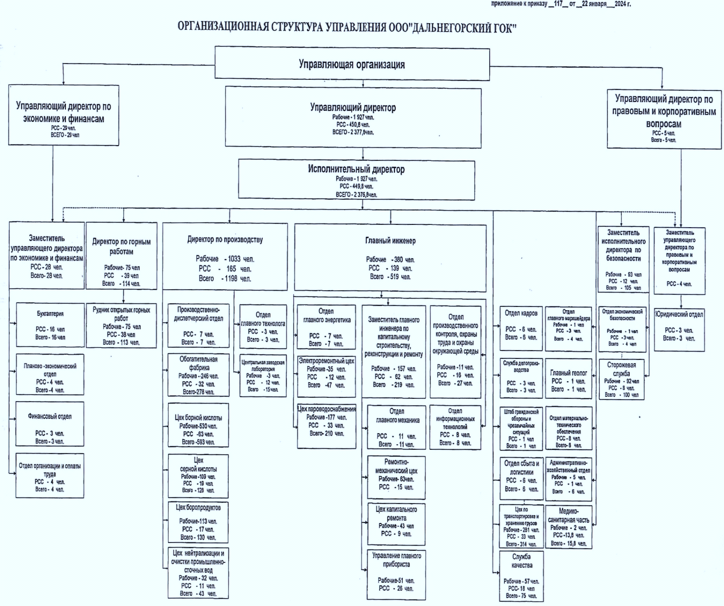
Организационная структура «Дальнегорский ГОК»
Рисунок А.1 – Организационная структура ООО «Дальнегорский ГОК»

Приложение Б
Учетная политика ООО «Дальнегорский ГОК»
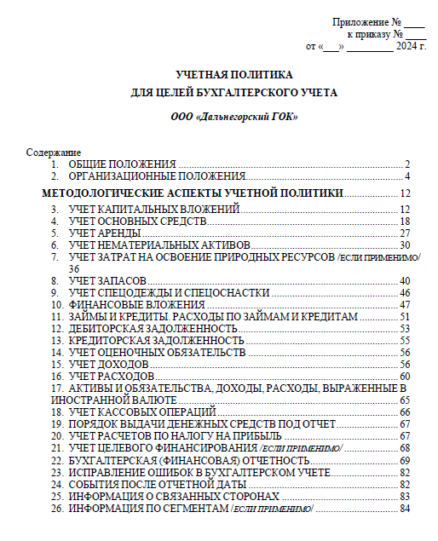
Рисунок Б.1 – Учетная политика «Дальнегорский ГОК
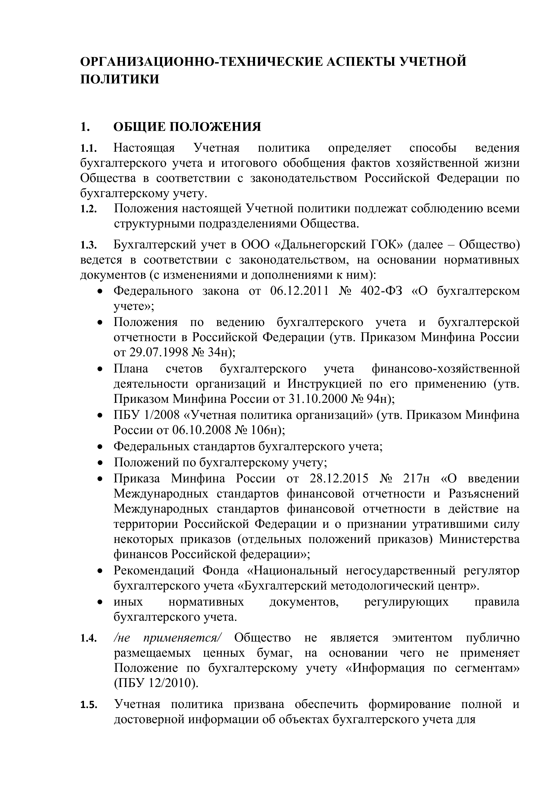 Рисунок Б.2 – Учетная политика «Дальнегорский ГОК»

Приложение В
Бухгалтерский баланс ООО «Дальнегорский ГОК»
за 2022-2024 годы
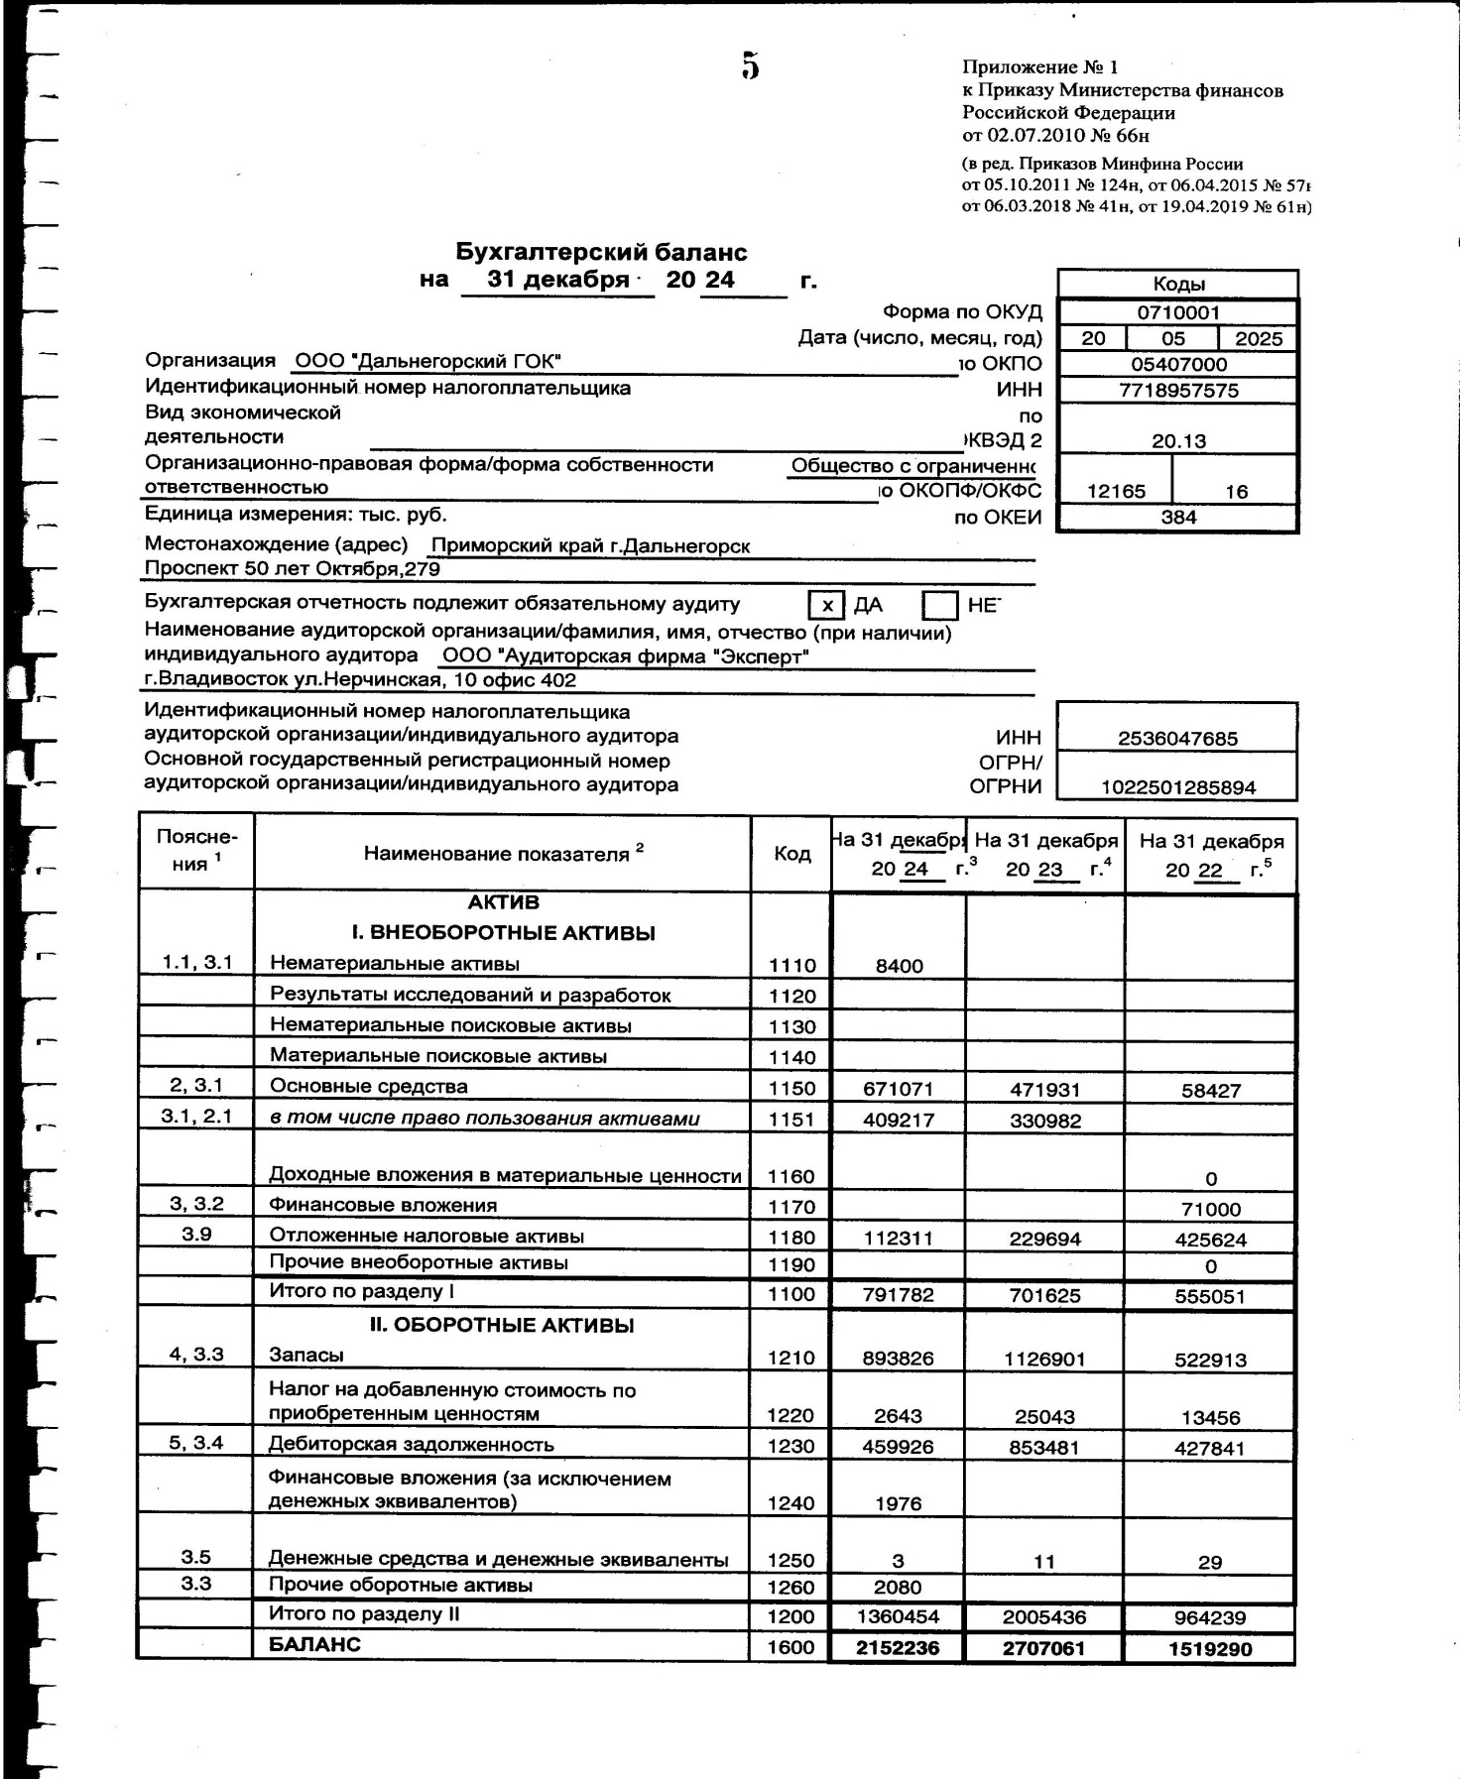
Рисунок В.1 – Бухгалтерский баланс «Дальнегорский ГОК»

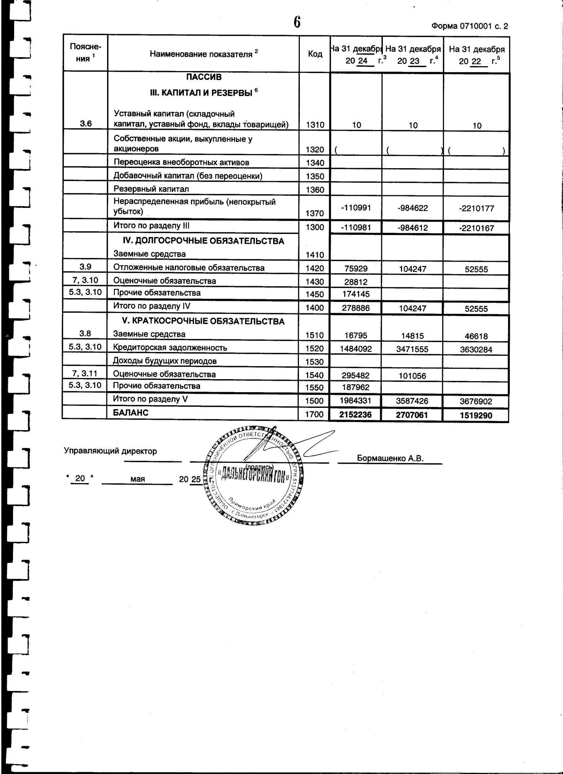
Рисунок В.2 – Бухгалтерский баланс «Дальнегорский ГОК»

Приложение Г
Отчет о финансовых результатах ООО «Дальнегорский ГОК»
за 2022-2024 годы
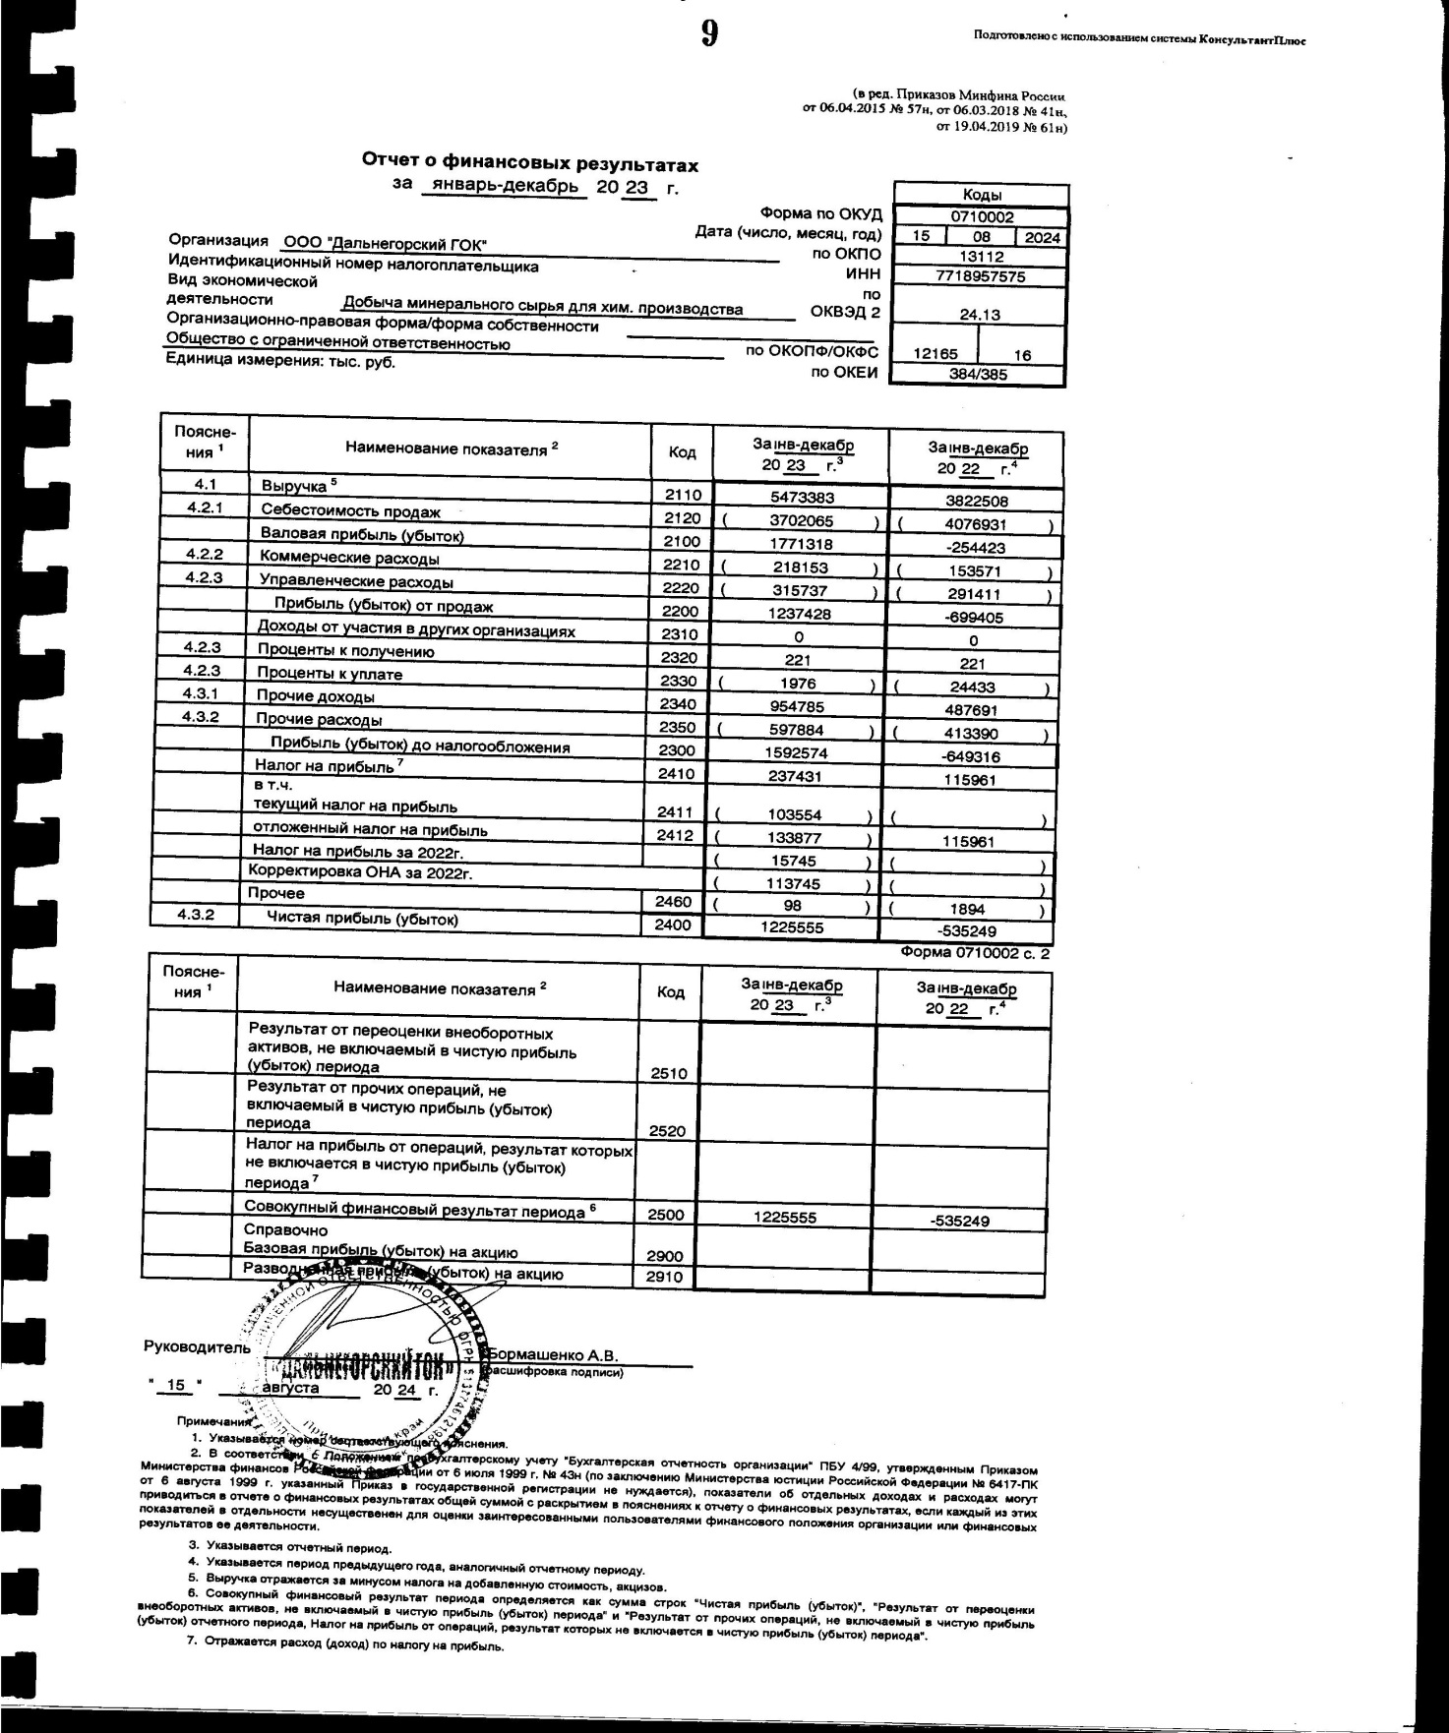
Рисунок Г.1 – Отчет о финансовых результатах ООО «Дальнегорский ГОК» за 2022–2023 годы
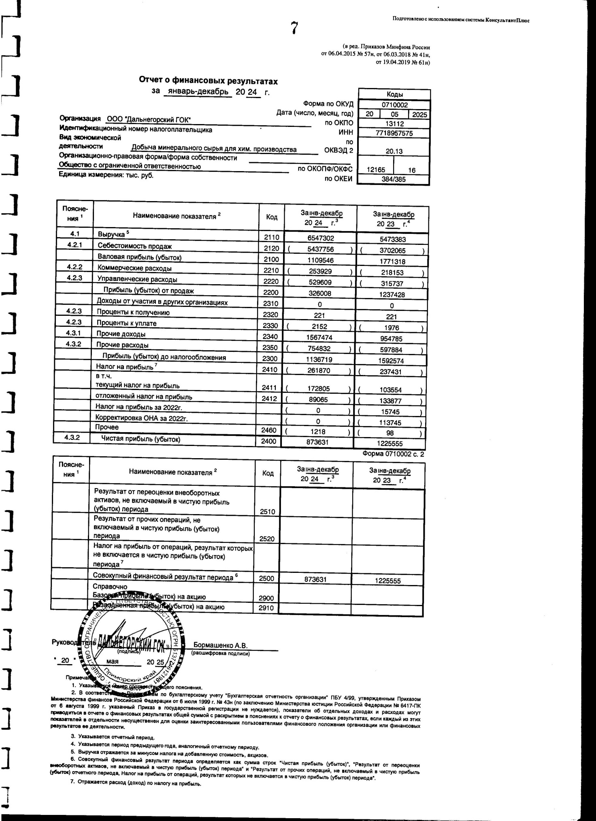
Рисунок Г.2 – Отчет о финансовых результатах ООО «Дальнегорский ГОК» за 2023–2024 годы

Приложение Д
Платежное поручение

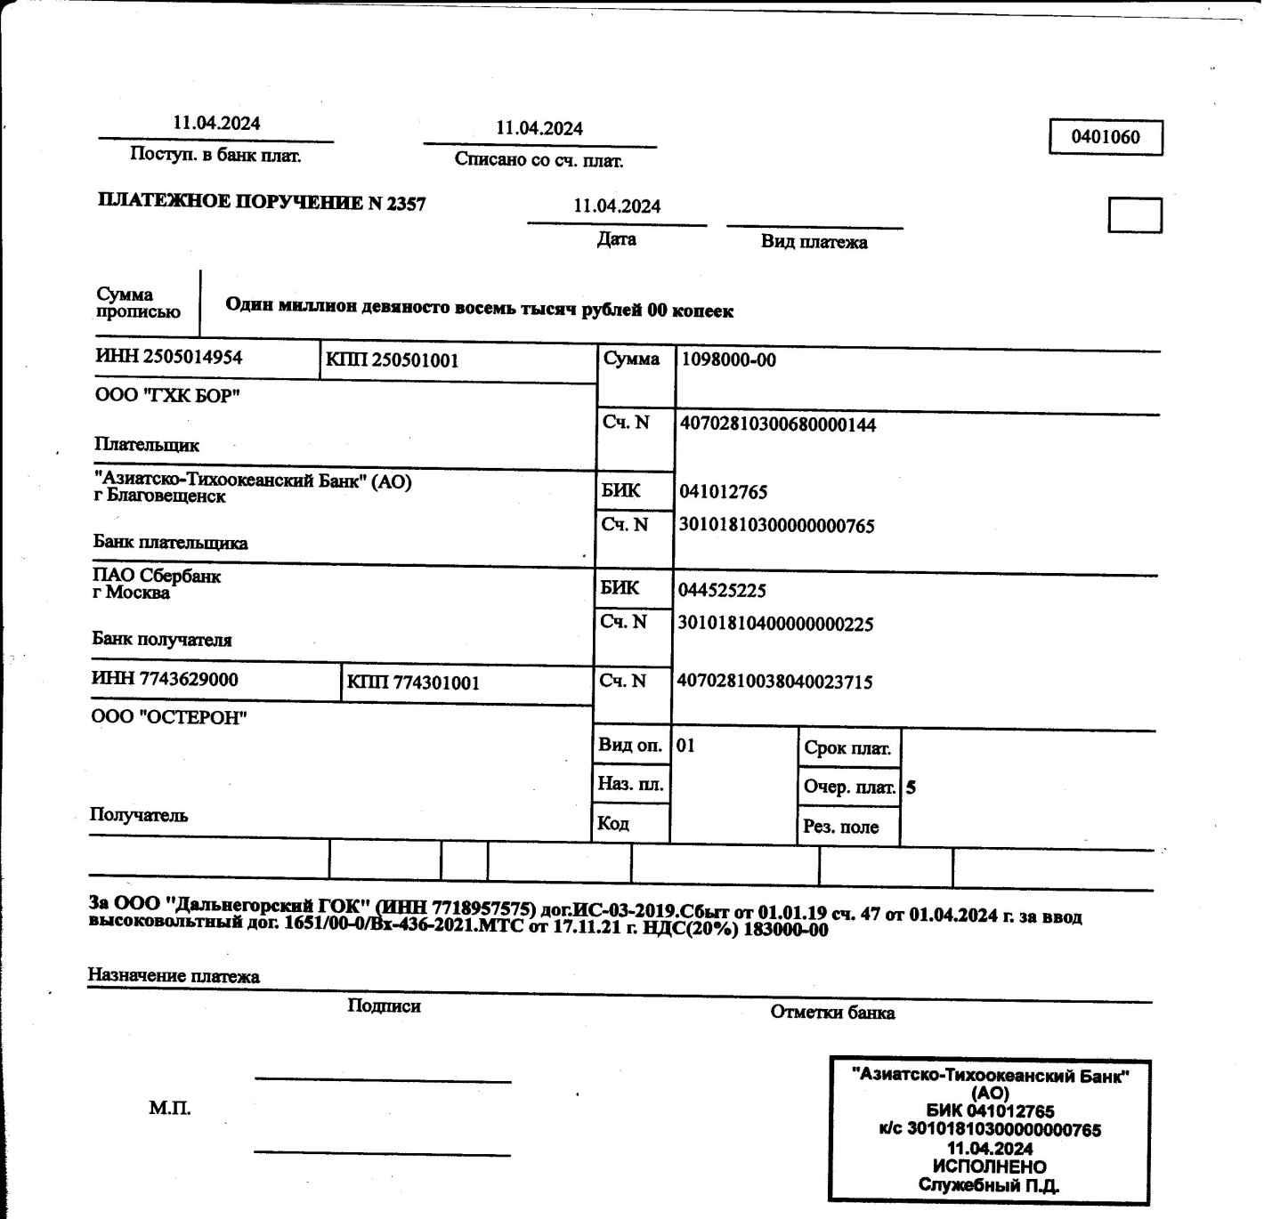
Рисунок Д.1 – Платежное поручение за ввод высоковольтного ГНЛ от 11.04.2024

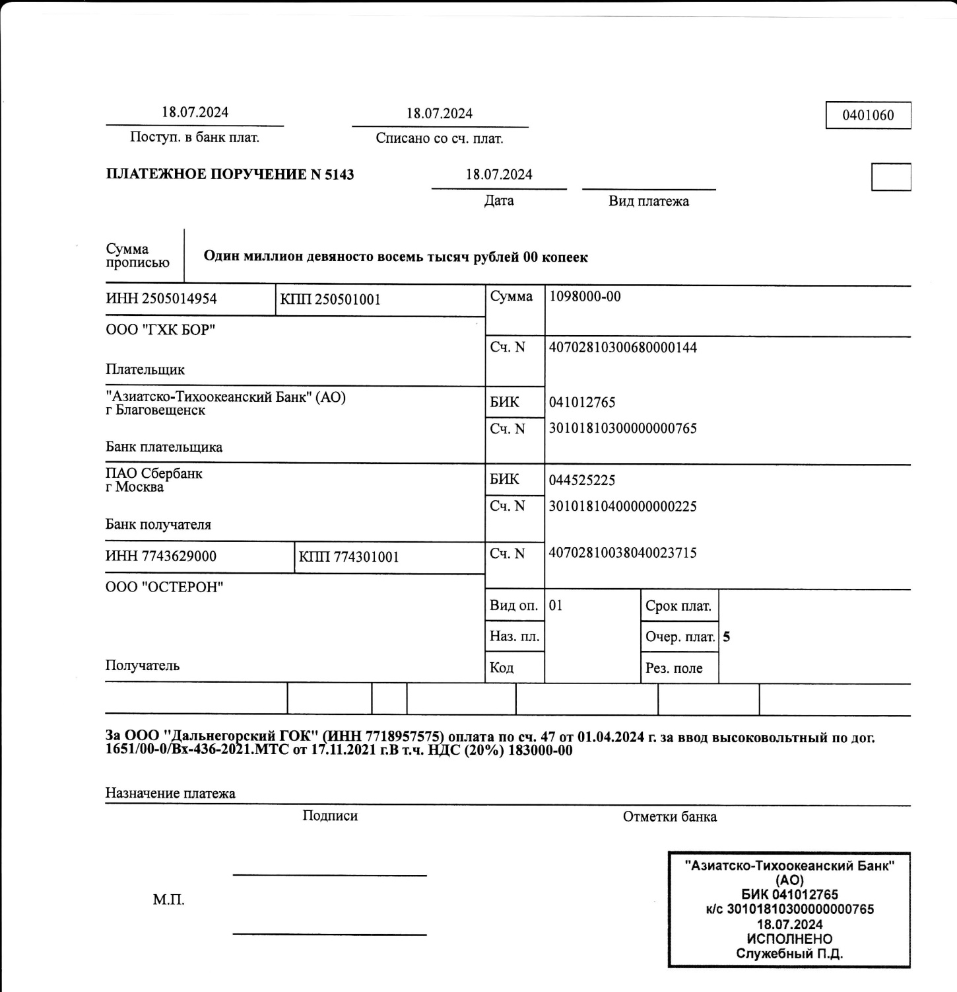
Рисунок Д.2 – Платежное поручение за ввод высоковольтного ГНЛ от 18.07.2024

Приложение Е
Универсальный передаточный документ
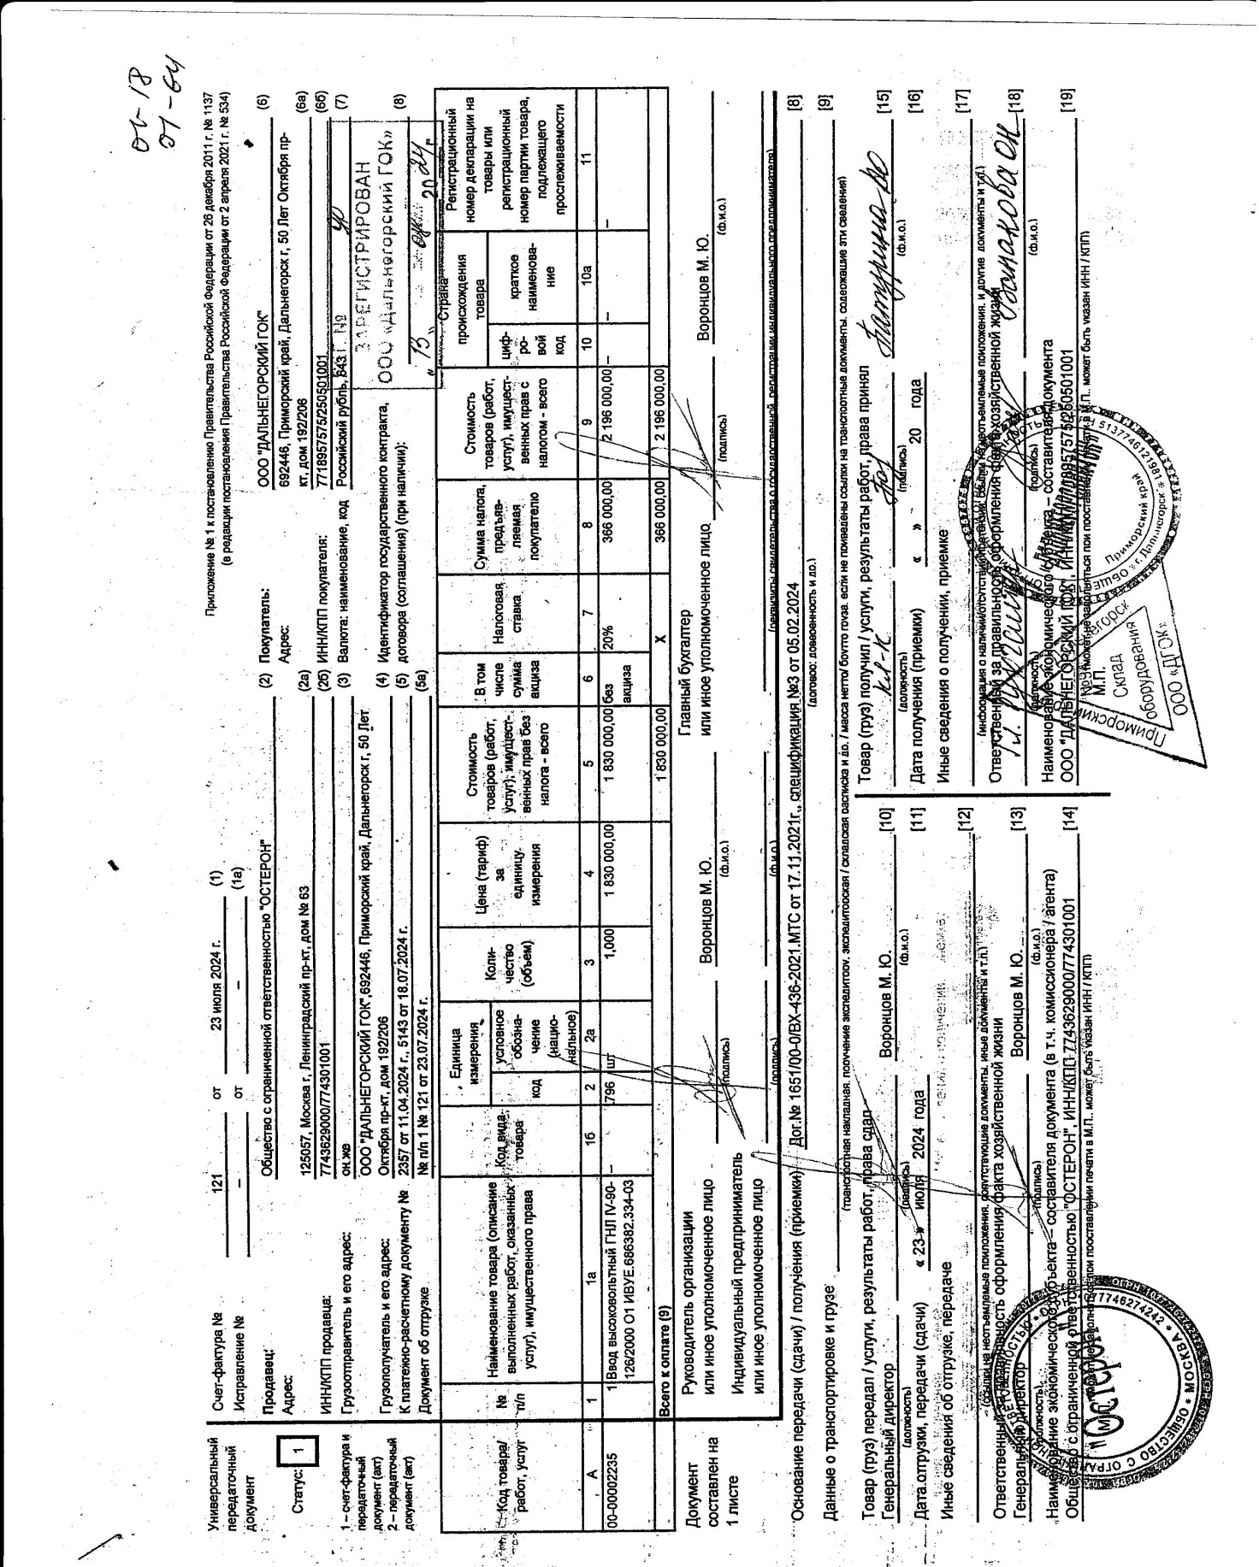
Рисунок Е.1 – Универсальный передаточный документ за ввод ГНЛ

Приложение Ж
Приходный ордер
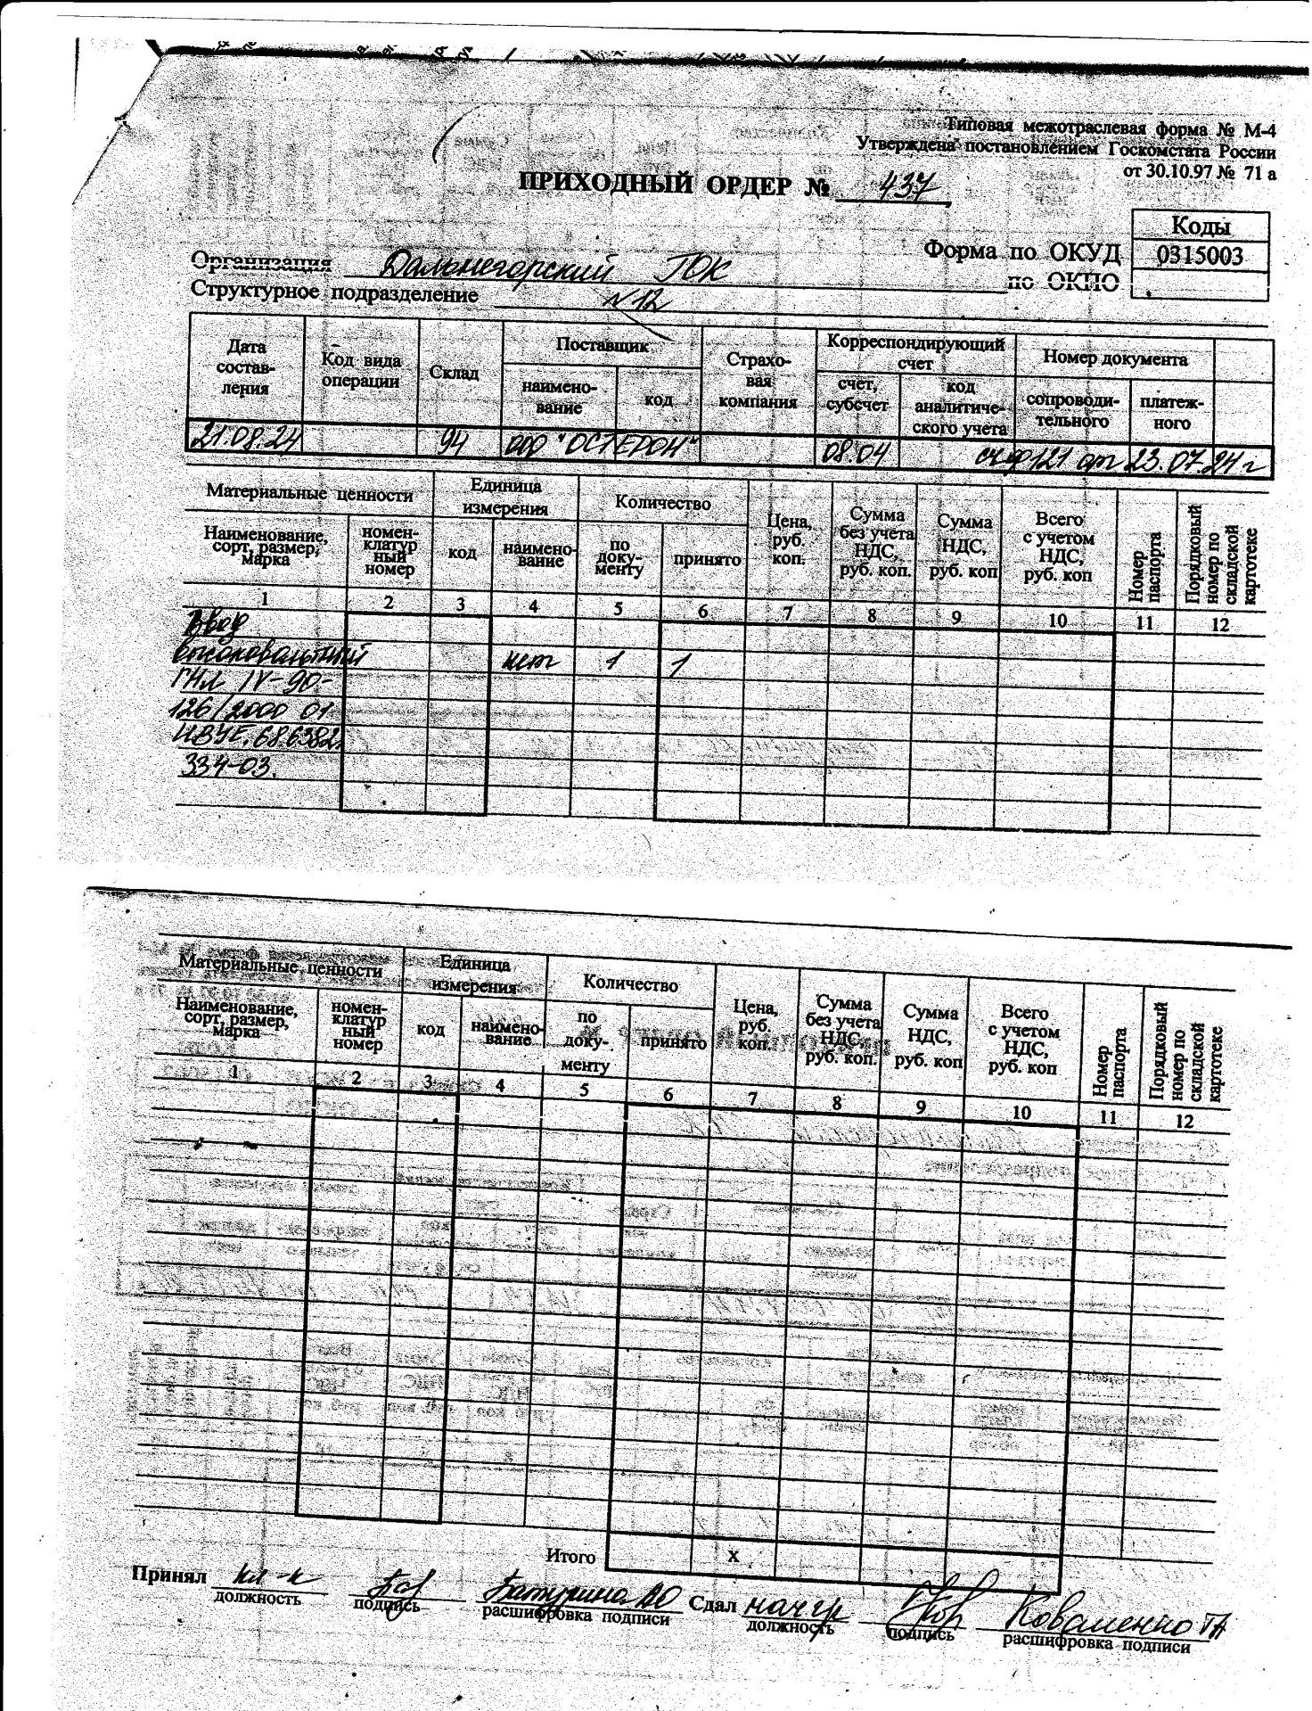
Рисунок Ж.1 – Приходный ордер по вводу высоковольтной ГНЛ

